Министерство образования Республики Беларусь

Учреждение образования «Белорусский государственный университет

информатики и радиоэлектроники»

Факультет инженерно-экономический

Кафедра экономики

Дисциплина: Основы маркетинга

ПОЯСНИТЕЛЬНАЯ ЗАПИСКА

к курсовому проекту

на тему

**ПРИНЦИПЫ И ФУНКЦИИ МАРКЕТИНГА В ДЕЯТЕЛЬНОСТИ БЕЛОРУССКИХ ПРЕДПРИЯТИЙ**

Студент: гр. 274003

Гуминская Е.Д.

Руководитель:

кандидат экономических наук, доцент Архипова Л.И.

Минск 2023

**СОДЕРЖАНИЕ**

Введение 3

1 Теоретические аспекты маркетинга 5

1.1 Маркетинг и маркетинговая деятельность: сущность, понятия 5

1.2 Основные принципы маркетинга 7

1.3 Основные функции маркетинга 9

1.4 Комплекс маркетинг-микс 13

1.5 Концепции маркетинга 16

2 Анализ маркетинговой деятельности компании и применения принципов и функции маркетинга (на примере ОАО «Белшина») 18

2.1 Общая характеристика и анализ маркетинговой деятельности компании 18

2.1.1 Маркетинг-микс 19

2.1.2 STEP-анализ 23

2.1.3 Анализ конкуренции в отрасли (микросреда). Модель пяти сил Портера 25

2.1.4 Анализ факторов маркетинговой среды и потребительских сегментов 26

2.2 Анализ применения инструментов интернет-маркетинга в деятельности компании 31

3 Мероприятия по комплексному использованию принципов и функций маркетинга в компании «Белшина» 40

3.1 Разработка стратегии по повышению конкурентоспособности продукции компании 40

3.2 Разработка рекламной кампании продвижения продукции компании 45

3.3 Предложения по результатам бенчмаркингового анализа научных публикаций 52

Заключение 56

Список использованной литературы 57

# **ВВЕДЕНИЕ**

В современном мире, постоянно изменяющемся, жизнь людей приобрела быстрый темп: регулярно совершенствуются старые технологии и появляются новые, а соответственно возникают и новые навыки, и чтобы успешно добиваться своих целей и извлекать наибольшую выгоду в различных ситуациях, необходимо учиться этим навыкам, изучать актуальную информацию.

Знания в области маркетинга трудно переоценить в наше время, ведь он применим абсолютно к любой сфере. Вопреки широко распространенному мнению, что маркетинг включает в себя только сбыт и рекламу, он затрагивает интересы каждого человека в любой день его жизни. Люди занимаются маркетингом, когда сдают в аренду жилье, подготавливают резюме с целью трудоустройства, даже когда знакомятся и общаются с другими. Людям необходимо знать, что рынок представляет собой, как он функционирует, кто на нем действует и каковы его запросы.

Маркетинг – вид человеческой деятельности, направленной на удовлетворение нужд и потребностей посредством обмена [1]. Это одна из основополагающих дисциплин для профессиональных деятелей рынка, таких как розничные торговцы, работники рекламы, исследователи маркетинга, заведующие производством новых и марочных товаров и т.п. Им нужно знать, как описать рынок и разбить его на сегменты; как оценить нужды, запросы и предпочтения потребителей в рамках целевого рынка; как сконструировать и испытать товар с нужными для этого рынка потребительскими свойствами; как посредством цены донести до потребителя идею ценности товара; как выбрать умелых посредников, чтобы товар оказался широкодоступным и хорошо представленным; как рекламировать и продвигать товар, чтобы потребители знали его и хотели приобрести.

Для успешного развития экономики необходимо, чтобы главным ориентиром производства и продажи товаров стали потребности и спрос конкретных групп потребителей. Эффективная работа на внутреннем и внешнем рынке требует знания и учета объективных рыночных законов, умение организовать регулярное получение и оперативное использование рыночной информации, способности повысить конкурентоспособность своей продукции и т.д. Все это является элементами маркетинга – одной из наиболее эффективных концепций рыночной экономики. Именно на основе результатов маркетинговой деятельности проводится большинство коммерческих операций на мировом рынке.

Основной целью данного курсового проекта является исследование принципов и функций маркетинга, применяемых на белорусских предприятиях, и разработка мероприятий по их комплексному использованию.

Для достижения поставленной цели были решены следующие задачи:

1. Исследованы теоретические аспекты маркетинга: сущность и понятия, основные принципы и функции, комплекс, концепции маркетинга.
2. Проведен анализ маркетинговой деятельности компании «Белшина» и применения в ней принципов и функции маркетинга различными методами (4Р, STEP-анализ, модель пяти сил Портера, SWOT-анализ и др.).
3. Предложены мероприятия по комплексному использованию принципов и функций маркетинга в компании «Белшина».

Объектом исследования является маркетинговая деятельность ОАО «Белшина».

Предметом исследования являются принципы и функции, применяемые в маркетинговой деятельности белорусских предприятий.

Данный курсовой проект носит исследовательско-прикладной характер на основе изучения литературы, использования статистического материала, журнальных статей и рецензий и т.д., а также применения методов анализа маркетинга и современных средств и инструментов ИКТ.

При написании работы были использованы следующие методы: наблюдение, сравнение, анализ, синтез, индукция, дедукция, экономический и стратегический анализ, графические, статистические.

# **ТЕОРЕТИЧЕСКИЕ АСПЕКТЫ МАРКЕТИНГА**

**1.1 Маркетинг и маркетинговая деятельность: сущность, понятия**

Маркетинг – вид человеческой деятельности, направленной на удовлетворение нужд и потребностей посредством обмена [1]. Для пояснения этого определения следует рассмотреть следующие понятия: нужды, потребности, запросы, товар, обмен, сделка и рынок.

*Нужды.* Нужда – это испытываемое индивидуумом чувство нехватки чего-либо, необходимости чего-то.

Нужды людей многообразны и сложны, и заложены в самой природе человека. Они могут быть классифицированы на физиологические нужды (пища, одежда, тепло, безопасность), социальные нужды (духовная близость, влияние, привязанность), личные нужды (знания, самовыражение).

Каждый человек неоднократно переживал подобные чувства и, чем большее значение имела та или иная нужда, тем глубже оказывались переживания. Из подобной ситуации могут быть только два выхода - либо найти средство, удовлетворяющее нужду, либо подавить ее.

*Потребности.* Потребности выражаются в объектах, способных, удовлетворить нужду тем, способом, который присущ культурному укладу данного общества. По мере прогрессивного развития общества растут и потребности его членов. Люди сталкиваются со все большим количеством объектов, пробуждающих их любопытство, интерес и желание. Производители со своей стороны предпринимают целенаправленные действия для стимулирования желания обладать товарами. Они пытаются сформировать связь между тем, что они выпускают, и нуждами людей. Товар пропагандируется как средство удовлетворения одной или ряда специфических нужд.

*Запросы.* Потребности людей практически безграничны, а ресурсы для их удовлетворения ограничены. Следовательно, человек будет выбирать те товары, которые доставят ему наибольшее удовлетворение в рамках его финансовых возможностей. Однако запросы не являются достаточно надежным показателем, так как потребителям надоедает приобретать определенные товары, и они в поисках разнообразия покупают другие. Смена выбора может оказаться и результатом изменения цен или уровня доходов. К. Ланкастер отмечает, что товары – это, по сути дела, наборы свойств, и люди останавливают выбор на тех продуктах, которые обеспечивают им получение набора выгод за свои деньги. Например, автомобиль «Фольксваген» воплощает в себе элементарное свойство транспорта, невысокую покупную цену, топливную экономичность и европейский ход, а «Кадиллак» - высокий комфорт, роскошь и престиж. Человек выбирает товар, совокупность свойств которого обеспечивает ему наибольшее удовлетворение за данную цену с учетом своих специфических потребностей и ресурсов.

*Товары.* Человеческие нужды, потребности и запросы приводят к факту существования товаров для их удовлетворения. Товар – все, что может удовлетворить потребность или нужду и предлагается рынку с целью привлечения внимания, приобретения, использования или потребления. Чем полнее соответствует товар желаниям потребителя, тем большего успеха добьется производитель. Понятие «товар» не ограничивается физическими объектами. Товаром можно назвать все, что способно оказать услугу, т.е. удовлетворить нужду. Помимо изделий и услуг, это могут быть личности, места, организации, виды деятельности и идеи.

*Обмен.* Маркетинг имеет место в тех случаях, когда люди решают удовлетворить свои нужды и запросы с помощью обмена. Обмен – основное понятие маркетинга как научной дисциплины. Для совершения добровольного обмена необходимо соблюдение пяти условий:

1. Сторон должно быть как минимум две.
2. Каждая сторона должна располагать чем-то, что могло бы представить ценность для другой стороны.
3. Каждая сторона должна быть способна осуществлять коммуникацию и доставку своего товара.
4. Каждая сторона должна быть совершенно свободной в принятии или отклонении предложения другой стороны.
5. Каждая сторона должна быть уверена в целесообразности или желательности иметь дело с другой стороной.

Эти пять условий создают всего лишь потенциальную возможность обмена, но состоится ли он в итоге, зависит от соглашения между сторонами о его условиях.

*Сделка.* Если обмен – основное понятие маркетинга как научной дисциплины, то основной единицей измерения в сфере маркетинга является сделка. Сделка – коммерческий обмен ценностями между двумя сторонами. Сделка предполагает наличие нескольких условий:

* по меньшей мере двух ценностно значимых объектов;
* согласованных условий ее осуществления;
* согласованного времени совершения;
* согласованного места проведения;

Как правило, условия сделки поддерживаются и охраняются законодательством.

*Рынок.* Рынок – совокупность существующих и потенциальных покупателей товара. Может сформироваться рынок на какой-то товар, услугу или иной объект, имеющий ценностную значимость. Например, рынок труда состоит из людей, желающих предложить свою рабочую силу в обмен на заработную плату или товары.

*Маркетинг.* Маркетинг – это человеческая деятельность, так или иначе имеющая отношение к рынку. Маркетинг – это работа с рынком ради осуществления обменов, цель которых – удовлетворение человеческих нужд и потребностей. Основу деятельности маркетинга составляют такие занятия, как разработка товара, исследования, налаживание коммуникации, организация распределения, установление цен, развертывание службы сервиса.

Маркетинговая деятельность должна обеспечить:

* надежную, достоверную и своевременную информацию о рынке, структуре и динамике конкретного спроса, вкусах и предпочтениях покупателей, то есть информацию о внешних условиях функционирования фирмы;
* создание такого товара, набора товаров (ассортимента), который более полно удовлетворяет требованиям рынка, чем товары конкурентов;
* необходимое воздействие на потребителя, на спрос, на рынок, обеспечивающее максимально возможный контроль сферы реализации [2].

**1.2 Основные принципы маркетинга**

Маркетинг опирается на следующие принципы:

1. Производить то, что нужно потребителю.
2. Выходить на рынок не с предложением товаров и услуг, а со средствами решения проблем потребителей.
3. Организовывать производство товаров после исследования потребностей и спроса.
4. Концентрировать усилия на достижении конечного результата производственно-экспортной деятельности фирмы.
5. Использовать программно-целевой метод и комплексный подход для достижения поставленных целей.
6. Применять тактику и стратегию активного приспособления производства товаров к требованиям рынка с одновременным целенаправленным воздействием на него в целях охвата маркетингом всех звеньев в цепи продвижения товара к потребителю.
7. Ориентировать деятельность предприятия не на сиюминутный результат, а на долгосрочную перспективу эффективных коммуникаций на основе осуществления стратегического планирования и прогнозирования поведения товаров на рынке [3].

Данные принципы наглядно приведены на рисунке 1.1.

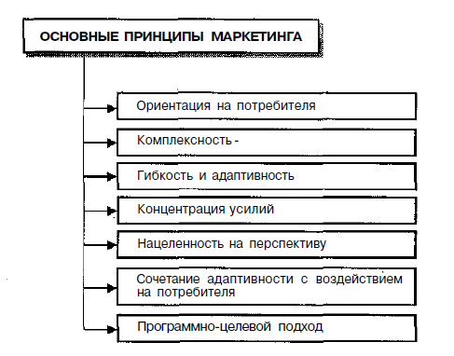

Рисунок 1.1 − Основные принципы маркетинга

Отсюда, функция маркетинга включает в себя действие, содействующее процессу сбыта и реализации продукции. Функция маркетинга объединяет в себя следующие подфункции:

1. маркетинговые исследования;
2. планирование политики в области выпуска и ассортимента продукции;
3. ценообразование;
4. продвижение товара;
5. товародвижение и сбыт;
6. маркетинг менеджмент.

В зависимости от сферы действия различают такие виды маркетинга:

1. маркетинг услуг;
2. маркетинг организации - деятельность, предпринимаемая с целью создания и поддержания благоприятного имиджа организации;
3. маркетинг отдельной личности – деятельность, направленная на создание, поддержание либо изменение поведения общественности по отношению к конкретным лицам. Например, политические деятели используют персональный маркетинг в целях повышения своей популярности;
4. маркетинг места - деятельность, предпринимаемая с целью, например, привлечения туристов в места отдыха, застройки жилых кварталов;
5. маркетинг идей - деятельность, направленная на проведение прививок, сокращение потребления табачных изделий, алкогольных напитков и т.д.

С точки зрения поэтапной интернационализации выделяют внутренний и международный маркетинг. Внутренний маркетинг включает в себя местный маркетинг, когда фирма выходит с товаром на местный рынок. Национальный маркетинг предполагает выход фирмы за пределы того региона, где она расположена, и деятельность на всю страну.

Международный маркетинг начинается с простой экспортной деятельности, затем включает в себя создание дочерних фирм, филиалов, отделений в зарубежных странах и завершается созданием международных корпораций с филиалами, разбросанными по всему миру.

Высшей точкой развития международного маркетинга является глобальный маркетинг, предполагающий свободное перемещение товаров, рабочей силы и капитала по всему миру.

По виду деятельности различают:

1. финансовый маркетинг;
2. инновационный маркетинг (в области разработки и внедрения инноваций, достижений научно-технического прогресса, ноу-хау);
3. промышленный (в области производства и удовлетворения потребности в промышленной продукции);
4. маркетинг в сфере услуг.

Вид маркетинга определяется также состоянием спроса. С этой точки зрения выделяют следующие виды спроса: отрицательный, скрытый, падающий, нерегулярный, полноценный, чрезмерный, нерациональный и отсутствие спроса [4].

**1.3 Основные функции маркетинга**

1. Аналитическая функция.

Вся экономическая система общества функционирует на основе понимания того, что хочет рынок и как он реагирует на появление того или иного продукта. Таким образом, изучение рынка – это первое, чем должен заниматься специалист по маркетингу. Изучение рынка проводится по таким критериям, как его географическое положение, емкость, спецификация, количество конкурентов, состояние спроса-предложения на продукт, который предприятие намерено производить (или производит) и предложить к продаже.

На любом рынке имеется множество потребителей, которые могут заинтересоваться продукцией или услугой компании. И здесь главное – определить среди них свою группу, т.е. провести сегментацию рынка. Каждое предприятие имеет свои методы маркетингового исследования в этой области, но общим является изучение: во-первых, структуры потребителей – по количеству, если это отдельные покупатели, и величине, если это фирмы, по возрасту и полу, образовательному цензу, социальному положению, а во-вторых, запросов потребителей − объем закупок, реакция на появление новых товаров и на изменение цен. Затем необходимо изучить товарную структуру, чтобы определить существующий ассортимент и выявить, есть ли продукт, подобный тому, который предприятие намерено предложить, а также каковы действующие на рынке стандарты, нормы, требования к качеству товаров. Одновременно изучаются компании-конкуренты: товарное предложение и спрос на их продукцию, система сбыта, прогноз на будущее в плане конкуренции продукции.

2. Производственная функция.

Производственная функция маркетинга включает три подфункции:

1) *Организация материально-технического снабжения.*

Материально-техническое снабжение – это наиболее существенный элемент обеспечения производства. В условиях рыночной экономики предприятие обеспечивает свои потребности посредством закупки необходимых материально-технических ресурсов по прямым договорам купли-продажи, а также используя возможности оптового рынка.

Перед службой снабжения стоят достаточно сложные задачи, т.к. она должна обеспечить:

* скоординированные с планом производства по срокам и объемам поставки элементов материально-технического снабжения;
* наличие альтернативных источников снабжения;
* регулярность и определенную равномерность поставок во избежание затоваривания складского хозяйства, что неизбежно увеличивает накладные расходы;
* удовлетворительное качество поставляемого сырья;
* долговременный и устойчивый характер хозяйственных связей с поставщиками.

Система материально-технического снабжения, которую в зарубежной литературе часто идентифицируют с понятием «закупочная логистика», оказывает существенное воздействие на накладные расходы и тем самым на себестоимость готовой продукции. В лучшем случае предприятие вообще не имеет развитого складского хозяйства и заготовительного производства. Избыточные запасы могут резко понизить скорость оборота капитала, ухудшить финансовое положение и конкурентные позиции компании. Поэтому очень многие предприятия на Западе, в США и особенно в Японии активно переходят на систему снабжения, получившую название «точно в срок». В рамках этой системы поставщик и заказчик согласовывают суточные и даже почасовые графики поставки комплектующих и материалов.

2) *Управление качеством и конкурентоспособностью товаров.*

Товар может стать конкурентоспособным, т.е. занять достойное место в ряду аналогов и субститутов, только в том случае, если он будет отвечать такому понятию, как качество. В быту качество часто понимают прежде всего как отсутствие явных дефектов или брака. Более строгое требование − соответствие стандартам. Однако этого тоже недостаточно. Товар должен удовлетворять явным ожиданиям потребителя − технически, эксплуатационно, эстетически, по цене. Желательно, чтобы он также способствовал удовлетворению высших потребностей (статусных, духовных). Качество товара в маркетинге − это степень удовлетворения потребности, решения проблемы потребителя. В этой связи качество оценивается комплексом потребительских параметров товара: нормативных, сопоставимых «жестких» (т.е. хорошо измеримых в конкретных единицах) и «мягких» − оцениваемых экспертным путем в баллах. Прежде всего важно, чтобы товар не выходил по своим показателям за пределы жестко установленных нормативов (например, по токсичности, пожароопасности и другим параметрам), соблюдение которых является предметом внимания законодательства о защите потребителей. Если нормативные требования соблюдены, то сопоставляются так называемые жесткие потребительские параметры: производительность, энергопотребление, габариты и другие функциональные, конструктивные, технологические характеристики, измеряемые физическими способами.

1. *Организация производства новых товаров.*

В условиях острой конкурентной борьбы победа предприятия на товарном рынке может быть обеспечена только творческой работой в лабораториях и конструкторских бюро, производственных цехах и на участках контроля качества продукции. Если совместными усилиями всех производственных и функциональных служб удается создать оригинальный новый товар, то он вытягивает пред приятие с запасных путей на магистральное направление рыночного успеха. Особое внимание обращается на организацию производства товаров рыночной новизны. Они открывают перед потребителями возможности удовлетворения совершенно новой потребности (это так называемые пионерные товары); поднимают на качественно новую ступень удовлетворение уже известной потребности; позволяют значительно более широкому кругу покупателей удовлетворять на определенном уровне известную потребность.

3. Распределительно-сбытовые функции

Охватывают все то, что происходит с продуктом после его производства, т.е. речь идет о продвижении его на рынок. Воздействие на рынок, являющееся одним из основополагающих принципов маркетинга, преследует цель способствовать успешной реализации товаров. Для этого требуется организовать собственный канал распределения товаров, что означает совокупность физических и юридических лиц, принимающих на себя право собственности на товары (услуги) на этапе их продвижения от производителя к потребителю. Они подразделяются на прямые и непрямые. При осуществлении сбытовых функций маркетинга особое внимание уделяется транспортировке, под которой понимается физическое перемещение продукта от места производства к потребителю. Кроме того, необходимо перемещать ресурсы для производства от мест их добычи (получения) к предприятию. Транспортировка обеспечивает полезность продукта по место положению, по времени и по форме. Экономисты утверждают, что эти три категории полезности являются существенно важными в производстве продукта, имеющего экономическую ценность. Продукт должен иметь требуемую форму, быть там, где он нужен, и тогда, когда он нужен.

4. Функция управления и контроля.

Управленческие функции маркетинга предполагают, прежде всего, организацию планирования хозяйственной деятельности предприятия и управление производством. В процессе этой деятельности определяется общая стратегия предприятия, и формулируются тактические (оперативные) задачи. Планирование маркетинга – это построение логической последовательности отдельных видов маркетинговой деятельности, определение целей компании и разработка планов для их достижения. Цель планирования заключается в уменьшении предпринимательского риска за счет снижения степени неопределенности и концентрации ресурсов на выбранных приоритетных направлениях деятельности организации.

Планирование в любой организации должно базироваться на принципах системности, комплексности, вариантности, оптимальности, согласованности, динамичности, адаптивности.

Планирование включает в себя стратегическое планирование и планирование маркетинга.

Стратегическое планирование представляет собой самую сложную задачу в маркетинговой деятельности, поскольку допущенные в ходе его ошибки могут пагубно сказаться на судьбе самого предприятия, обусловить реальную угрозу его выживанию. И здесь решающую роль может сыграть информационное обеспечение маркетинга, представляющее собой совокупность различных видов исходных данных, привлекаемых в ходе анализа рыночных процессов и возможностей предприятия для разработки и обоснования стратегии и тактики его маркетинговой деятельности [5].

Информация бывает следующих видов:

* внутренняя – основывается на бухгалтерской, статистической и оперативной отчетности предприятия, раскрывает внутреннее его состояние и содержит данные о движении товаров и их запасов, доходах и расходах и т.д.;
* внешняя − дает возможность изучать развитие внешней среды предприятия, состояние рынка и его инфраструктуру, по ведение покупателей и поставщиков, действия конкурентов, меры государственного регулирования, в том числе законодательные; для сбора подобной информации могут быть привлечены публикуемые статистические данные, конъюнктурные обзоры, специальная литература, а также используются различного рода встречи и переговоры, выставки, конференции и т.д.;
* исследовательская − позволяет более глубоко раскрыть со стояние отдельных элементов рынка и маркетинговой деятельности предприятия; может быть получена на основе проведения так называемых «кабинетных» и «полевых» исследований.

Информационная база маркетинга может содержать постоянную и эпизодическую информацию. Первая необходима для принятия решений в области систематически повторяющихся задач (например, для оценки возможного объема продажи в условиях стабильной рыночной конъюнктуры). А вторая требуется в том случае, если условия изменяются. Это могут быть дополнительные сведения о новом конкуренте для оценки возможного изменения продажи товаров.

Маркетинговый контроль, вступающий как один из важнейших управленческих функций, бывает трех видов: стратегический, ежегодный плановый (тактический) и прибыли.

Стратегический − это периодическая, всесторонняя и объективная проверка маркетинговой деятельности предприятия с целью выявления соответствия выбранной стратегии реальным процессам, протекающим на рынке. Тактический − текущий контроль достижения намеченных целей (объемы продаж, доля занимаемого рынка, отношение потребителей к товарам и т.д.). Контроль прибыльности проводится на основе баланса прибыли и убытков, соотношения затрат и полученных результатов. Он наиболее важен для крупных торговых компаний, реализующих свои товары (услуги) по многим каналам сбыта и на многих целевых рынках.

Контроль – завершающая стадия маркетинговой деятельности. И здесь необходим так называемый «ситуационный анализ», когда руководству предприятия представляются сведения о той ситуации, в которой предприятие находится в настоящий момент, чтобы оно могло оценить успехи и проанализировать недостатки, внести необходимые коррективы в тактические и стратегические планы.

Все основные функции маркетинга и их краткая характеристика приведены на рисунке 1.2.

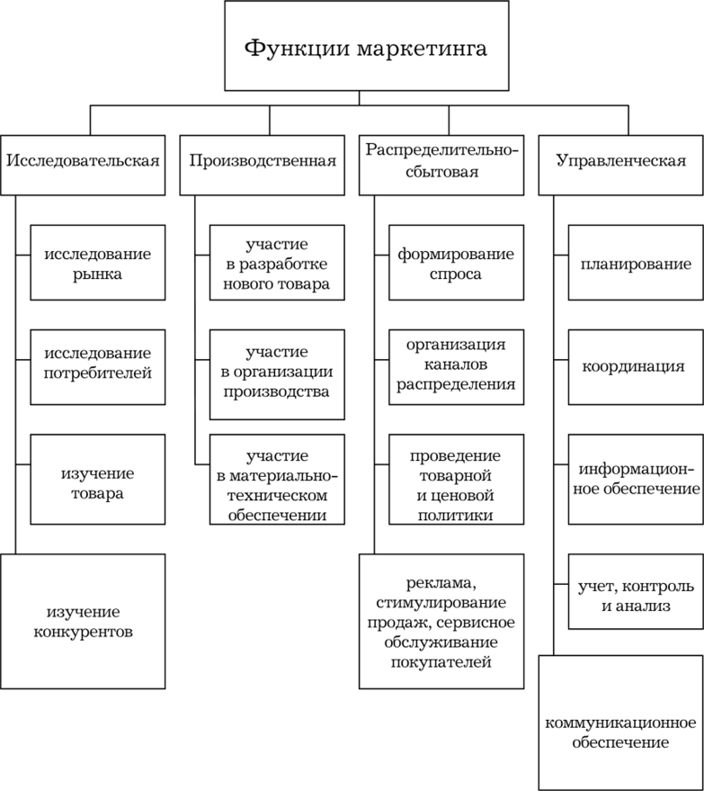

Рисунок 1.2 − Основные функции маркетинга

**1.4 Комплекс маркетинг-микс**

Маркетинг-микс – это совокупность взаимосвязанных действий, направленных на завоевание и удержание доли рынка. Также маркетинг-микс можно назвать планом маркетинговой деятельности [6].

Чтобы упростить и систематизировать подбор инструментов продвижения, американские маркетологи Н. Борден и Э. Д. Маккарти во второй половине XX века разработали базовую модель комплекса маркетинга  − 4P.

Эта модель включает четыре элемента: Product (продукт), Price (ценообразование), Place (место продажи, дистрибуция), Promotion (продвижение).  Для каждого из них разрабатывается план действий, направленный на решение маркетинговых задач компании.

**Продукт (product) –** фундаментальный элемент маркетинговой стратегии любой компании. К продукту относят товар или услугу, которые имеют ценность для потребителей. Чтобы повысить ценность продукта, необходимо продумать ряд важных для целевого рынка параметров:

* Функционал и свойства продукта, которые отвечают запросам потребителей и удовлетворяют их потребности.
* Бренд, под которым выпускается продукт. Понятие включает в себя товарную марку, [фирменный стиль](https://www.unisender.com/ru/support/about/glossary/chto-takoe-firmennyy-stil/), а также все эмоциональные ассоциации, которые связаны с брендом.
* Внешний вид и прочие качества продукта. Разрабатываются с учетом вкусовых предпочтений целевой аудитории. Сюда также можно отнести понятие потребительского опыта: удобство использования продукта, комфорт и эмоциональное удовлетворение от обладания им.
* Ассортимент представленных на рынке моделей продукта: разнообразие версий, обновление старых модификаций на более актуальные.
* Послепродажное обслуживание: предоставление гарантии, наличие сервиса по ремонту и, замене расходников, создание «клуба покупателей».

**Ценообразование (price).** Ценовая политика в комплексе маркетинга влияет на позиционирование товара, на формирование спроса, на конечную прибыль компании от реализации продукта. Управление ценами в маркетинге не ограничивается формулой «цена = себестоимость продукта + наценка».

**Дистрибуция (place).** Определение мест продажи продукта и способов доведения товара до конечного потребителя. Основная задача маркетологов − сформировать цепочку каналов сбыта и сделать продукт максимально доступным для целевой аудитории.

Чтобы создать эффективную модель дистрибуции, нужно принять решение о географической территории рынка и каналах сбыта. Кроме того, к маркетинговым решениям на уровне дистрибуции относят управление ассортиментом в разных каналах сбыта и регионах, требования к дилерам и точкам продаж продукта, мерчандайзинг.

**Продвижение (promotion).**Элемент маркетинг-микса, который отвечает за коммуникацию между компанией и потребителями. При помощи инструментов, которые относят к этому направлению, компании рассказывают о своем продукте, привлекают к нему внимание целевой аудитории, воздействуют на сознание потребителей с целью побудить к покупке и повторить ее в будущем.

Основные маркетинговые инструменты, задействованные в продвижении:

* Реклама – один из важнейших каналов коммуникации компании с потребителями. В процессе формирования маркетинговой стратегии определяют наиболее эффективные для продукта виды рекламы, медийные каналы для ее размещения и концепцию рекламной кампании.
* Связи с общественностью (PR) − все действия компании, направленные на формирование образа продукта, который нравится потребителям, а также на поддержание благоприятной репутации. Это могут быть публикации в СМИ, обзоры в соцсетях, спонсорство.
* Стимулирование сбыта − организация промо-акций, которые создают у покупателей дополнительную мотивацию купить продукт (распродажи, лотереи, начисление бонусов в рамках программ лояльности, акционные упаковки с подарочной продукцией в дополнение к основной).
* Использование цифровых технологий по поисковой оптимизации, прямой маркетинг, [SERM](https://www.unisender.com/ru/support/about/glossary/serm-search-engine-reputation-management/).

Все четыре основных элемента маркетинг-микса должны быть взаимосвязаны, чтобы сформировать единую, легко контролируемую концепцию развития продукта на рынке.

По мере развития рынка и технологий базовая модель маркетинг-микса видоизменялась и совершенствовалась. Появились расширенные модели комплекса маркетинга, которые охватывают новые уровни взаимодействия с потребителями.

В модели 5Р помимо четырех основных составляющих присутствует еще один элемент –  **People (люди)**. К этому элементу относят все инструменты, которые помогают улучшать взаимоотношения с потребителями. Например, всесторонняя работа с персоналом, коллаборации с лидерами мнений среди клиентов (амбассадоры, блогеры), программы лояльности для постоянных и значимых покупателей (VIP-сервис, членство в брендовом клубе) и другие инструменты для получения обратной связи.

Модель 7P включает еще два дополнительных элемента – process (процесс) и physical evidence (физическое воплощение, окружение).

**Process (процесс)** характеризует процедуру оказания услуги или заключения сделки, порядок взаимодействия между представителями компании и потребителями. Цель этого направления − сформировать наиболее комфортные для клиентов условия. Для совершенствования процесса обслуживания в маркетинге используют опросы потребителей, программы дополнительного обучения сотрудников, разрабатывают нормы и правила оказания услуг, внедряют цифровые сервисы для ускорения процедур.

**Physical evidence** (физическое воплощение, окружение) подчеркивает особую важность окружающей обстановки в процессе оказания услуг. Отели, рестораны, SPA-центры и салоны красоты − наиболее наглядные примеры, того, насколько сильно решения в организации пространства могут влиять на впечатления клиентов от взаимодействия с компанией.

Комплекс маркетинга представлен на рисунке 1.3.

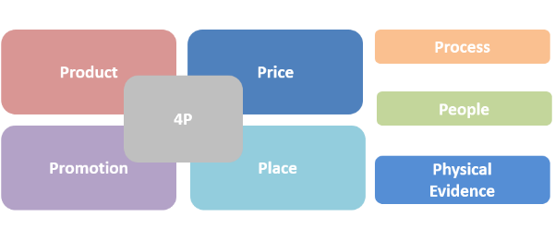

Рисунок 1.3 – Комплекс маркетинга

## **1.5 Концепции маркетинга**

Концепция маркетинга – система основных взглядов, положений и инструментария деятельности компании, которые позволяют лучше удовлетворять потребностей конечного потребителя и, тем самым, помогая компании оптимально и быстро достигать поставленных перед ней целей [7].

Концепция определяет цель маркетинга – удовлетворенный потребитель как первооснова для решения задач компании.

В зависимости от конкретного состояния рынка, уровня развития рыночных отношений (рынок продавца или рынок потребителя) выделяют традиционную, производственную, сбытовую, товарную, социально-этическую и сервисную концепции маркетинга. С развитием рынка, отношений на нем, маркетинг претерпевает качественные изменения, поскольку переосмысливаются сами рыночные отношения. Известно пять последовательных трансформаций концепции рыночной деятельности. Они возникают в различные периоды развития экономики и общества, в качестве ответа на новые экономические и социальные вызовы времени:

* концепция совершенствования производства (начало ХХ в.);
* концепция совершенствования товара (20-е годы ХХ в.);
* концепция интенсификации коммерческих усилий (30-50-е гг. ХХ в.);
* концепция рыночной деятельности (50-60-е годы ХХ в.);
* концепция социально-этичного маркетинга (с 60-х годов ХХ в.).

В концепции маркетинга, в качестве тенденции произошедших изменений, прослеживается смещение акцента с производства товара на его сбыт. В последующем, со сбыта – на решения задач, которые стоят перед потребителями и обществом в целом.

*Концепция совершенствования производства* основана на утверждении, что потребители будут покупать товары, которые широко распространены и доступны по цене, следовательно, руководство должно сосредоточить свои усилия на совершенствовании производства и системы распределения. Концепция совершенствования производства находит применение в двух ситуациях: когда спрос на товар превышает предложение и когда себестоимость товара слишком высока, т. е. ее необходимо снизить, для чего требуется повышение производительности труда.

*Концепция совершенствования товара* состоит в полагании того, что потребители будут покупать товары наивысшего качества, с наилучшими эксплуатационными свойствами и характеристиками, следовательно, организация должна сосредоточить свои усилия на постоянном совершенствовании товара

*Концепции интенсификации коммерческих усилий* придерживаются многие производители. Концепция интенсификации коммерческих усилий состоит в том, что потребители не будут покупать товары организации в достаточном количестве, если она не предпримет значительных усилий в сфере сбыта и стимулирования. Постоянно используют концепцию интенсификации коммерческих усилий применительно к товарам повседневного спроса, о приобретении которых покупатель долго не раздумывает. В этих отраслях деятельности разработаны и доведены до совершенства различные приемы выявления потенциальных покупателей и «жесткой продажи» им товара.

*Концепция рыночной деятельности* предполагает, что залогом достижения целей фирмы служат четкое понимание и удовлетворение нужд и потребностей целевых потребителей (прямой маркетинг) и рынков (массовый маркетинг).

*Концепция социально-этичного маркетинга* пришла на замену концепции рыночной деятельности в силу изменившихся парадигм, в силу изменившего общества и отношений в нем. Объединяет их та же необходимость ориентации на потребности и обеспечение их удовлетворенности эффективным и продуктивным способом. Однако, современная концепция маркетинга подразумевает необходимость одновременно обеспечения сохранения и укрепление благополучия потребителя, компании и общества в целом. Только взаимный учет этих трех факторов приносит рыночный успех. Напротив, попытка решения одной из вышеперечисленных задач, в ущерб решению других, неизбежно приводит компанию к потерям, а ее отношения с обществом – в тупик. Лозунг "социально ориентированная компания" является отражением именно этой концепции в политике маркетинга ряда фирм, провозглашающих себя маркетинговыми.

Концепции маркетинга наглядно представлены на рисунке 1.4.

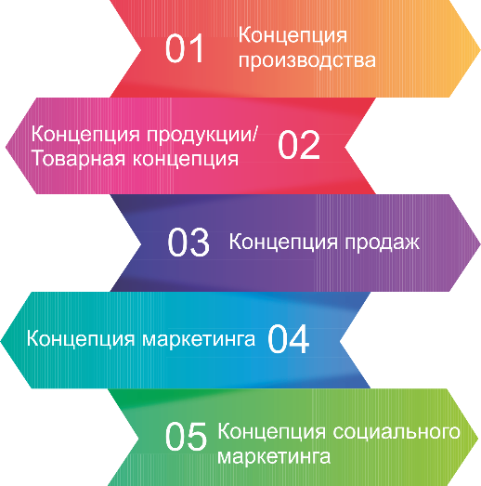

Рисунок 1.4 – Концепции маркетинга

**2 АНАЛИЗ МАРКЕТИНГОВОЙ ДЕЯТЕЛЬНОСТИ КОМПАНИИ И ПРИМЕНЕНИЯ ПРИНЦИПОВ И ФУНКЦИИ МАРКЕТИНГА (НА ПРИМЕРЕ ОАО «БЕЛШИНА»)**

**2.1 Общая характеристика и анализ маркетинговой деятельности компании**

Основываясь на данных, предоставленных такими источниками информации, как официальный сайт компании ОАО «Белшина», статистические интернет-ресурсы, были проведены некоторые анализы маркетинговой деятельности предприятия.

ОАО «Белшина» − белорусский производитель шин, одно из крупнейших в Европе предприятий подобного профиля. Выпускает шины для легковых, грузовых, большегрузных автомобилей, строительно-дорожных и подъемно-транспортных машин, электротранспорта, автобусов, тракторов и сельскохозяйственных машин. Логотип компании представлен на рисунке 2.1.



Рисунок 2.1 – Логотип ОАО «Белшина»

Целями и задачами компании являются обеспечение потребителей шинами, которые соответствуют обязательным требованиям и превосходят требования и ожидания потребителей, повышение благосостояния персонала предприятия, жителей города Бобруйска и Республики Беларусь. Миссия компании – проектирование, разработка, изготовление, продажа, послепродажное обслуживание и техническое сопровождение конкурентоспособных шин во все регионы мира для устойчивого развития организации с целью повышения удовлетворенности заинтересованных сторон.

В своей деятельности предприятие ориентировано на массовый выпуск качественной продукции. Система менеджмента качества предприятия сертифицирована на соответствие требованиям ISO 9001:2015, DIN EN ISO 9001:2015, СТБ ISO 9001-2015 и IATF 16949:2016.

Общество включает в себя завод крупногабаритных шин, завод массовых шин, завод сверхкрупногабаритных шин, механический завод, другие подразделения, необходимые для организации производства и сбыта продукции, а также объекты социальной сферы [8].

Решение о возведении шинного комбината [в Бобруйске](https://wiki.bobr.by/%D0%A5%D1%80%D0%BE%D0%BD%D0%BE%D0%BB%D0%BE%D0%B3%D0%B8%D1%8F_%D0%B8%D1%81%D1%82%D0%BE%D1%80%D0%B8%D0%B8_%D0%91%D0%BE%D0%B1%D1%80%D1%83%D0%B9%D1%81%D0%BA%D0%B0) принято Советом Министров СССР 25 марта 1963 года.

В 1976-м Белорусский шинный комбинат преобразован в Бобруйское производственное объединение «Бобруйскшина».

В 1992 году издан приказ «О создании Белорусского шинного комбината».

В 2002 году РУП «БШК «Белшина» было преобразовано в ОАО «Белшина» [9].

Теперь следует перейти к анализу предприятия.

### **2.1.1 Маркетинг-микс**

Одним из наиболее информативных методов исследования является анализ маркетинг-микс. Он состоит из четырех элементов: Product (продукт), Price (ценообразование), Place (место продажи, дистрибуция), Promotion (продвижение).

Продукт представляет собой то, что компания предлагает рынку и потребителю. Продуктом может быть как физический товар, так и услуга. Цена отвечает за конечную прибыль от продажи товара. Она определяется на основе воспринимаемой ценности товара потребителем, себестоимости продукта, цен конкурентов и желаемой нормы прибыли. Место продажи обеспечивает доступность продукта для целевого рынка и означает, что товар компании должен присутствовать на рынке в нужном месте (тем, где целевой потребитель может его увидеть и купить) в нужное время (тогда, когда у целевого потребителя возникает потребность его купить). Под продвижением понимаются все маркетинговые коммуникации, которые позволяют привлечь внимание потребителя к товару, сформировать знание о товаре и его ключевых характеристиках, сформировать потребность в приобретении товара и повторные покупки.

По мере развития рынка и технологий появились расширенные модели комплекса маркетинга, которые охватывают новые уровни взаимодействия с потребителями. Модель 5Р включает помимо четырех основных составляющих еще один элемент –  People (люди). К этому элементу относят все инструменты, которые помогают улучшать взаимоотношения с потребителями. В модели 7Р также присутсвуют дополнительные элементы Process (процесс) и Physical evidence (физическое воплощение, окружение). Процесс описывает процесс взаимодействия между потребителем и компанией. Физическое окружение описывает то, что окружает потребителя в момент приобретения услуги. Оно позволяет сформировать правильный имидж компании, выделить отличительные характеристики продукта.

В рамках маркетинг-микс анализа будет рассмотрена его 4Р-вариация, и с ее помощью будет изучена маркетинговая деятельность предприятия.

1. Товарная политика

Ассортимент предприятия представлен более 300 типоразмерами шин. Категории следующие:

* шины для легковых и легкогрузовых автомобилей (ARTMOTION BEL-262, ARTMOTION HP ASYMMETRIC BEL-285);
* шины для грузовых автомобилей и автобусов (ESCORTERA BEL-312, Forcerra BEL-208);
* шины для тракторов и сельскохозяйственных машин (Бел-244, Ф-111);
* шины для строительных, дорожных и подъемно-транспортных машин (Forcerra Industry BEL-183, Бел-230М);
* шины для автомобилей большой и особо большой грузоподъемности (Бел-200, ФТ-115);
* прочая продукция (плита «Рездор», молоток резиновый рихтовочный).

Компания обладает большим количеством наград, сертификатов качества:

* международная награда «Арка Европы»;
* международная награда «Золотой глобус»;
* дипломы Международной специализированной выставки «Шины, РТИ и каучуки»;
* БРЭНД-ЛИДЕР в потребительской номинации конкурса "БРЭНД ГОДА-2012";
* "БРЭНД ГОДА-2013" в категории "автомобильные шины";
* победа в престижном конкурсе "НАРОДНАЯ МАРКА-2014" в номинации "Шины";
* "ЭКСПОРТЕР ГОДА-2014";
* БРЭНД-ЛИДЕР в потребительской номинации конкурса "БРЭНД ГОДА-2014";
* БРЭНД-ЛИДЕР в потребительской номинации конкурса "БРЭНД ГОДА-2015";
* победа в престижном конкурсе "НАРОДНАЯ МАРКА-2017" в номинации "Шины".

На продукцию «Белшины» гарантийный срок хранения и эксплуатации составляет 5 лет (60 месяцев) с даты изготовления.

Маркировка шин представлена на рисунке 2.2. Она включает информацию о модели шины, производителе, размере шины, радиальной конструкции шины, категории скорости, индексе несущей способности и т.д.

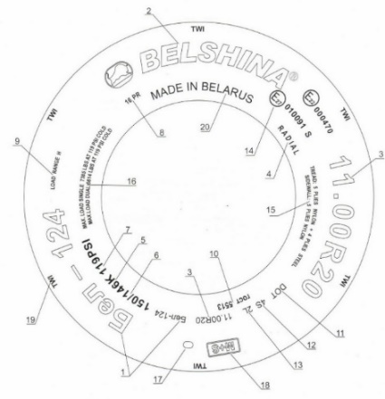

Рисунок 2.2 – Маркировка шин производства «Белшина»

Примеры дизайна шин представлены на рисунке 2.3. Шины компании отвечают строгим требованиям безопасности, обеспечивают надежное сцепление с дорогой и отличаются высокой прочностью.



Рисунок 2.3 – Примеры дизайна шин производства «Белшина»

2. Ценовая политика

Компания использует дифференцированное ценообразование. Цены шин варьируются от 102,0 BYN до 284,4 BYN для легковых автомобилей и от 151,3 BYN до 7694,9 BYN для грузовых автомобилей.

Скидки на продукцию предоставляются в торговых точках в дни, устанавливаемые компанией.

Сроки платежа, условия кредита, условия поставки товара и его оплаты зависят от магазина или интернет-магазина, в котором оформляется покупка.

3. Политика размещения

Каналами сбыта выступают интернет-магазины, такие как «Onliner», «Автосеть», «21vek.by», «Гомельшина», «1k.by» и др., фирменный магазин «Белшина» в Бобруйске, расположение которого показано на рисунке 2.4, торговые павильоны и объекты «Белшина».

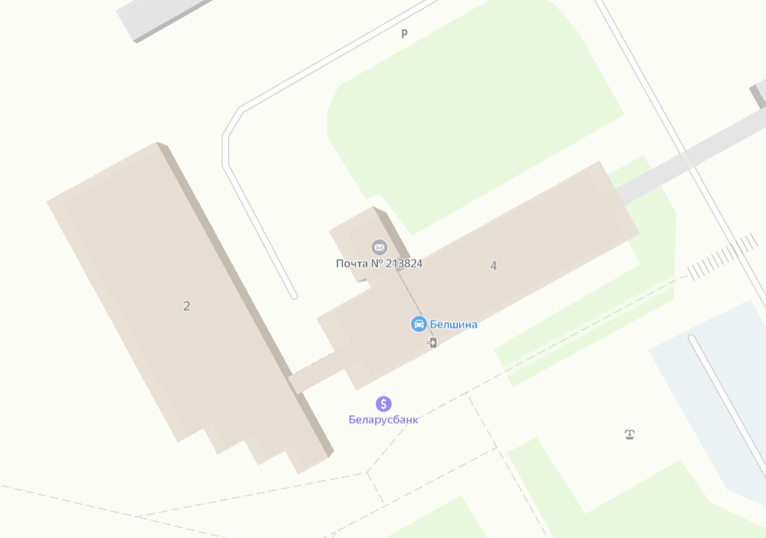

Рисунок 2.4 – Расположение фирменного магазина «Белшина» на Яндекс.картах

Помимо поставки продукции на внутренний рынок РБ, компания экспортирует товары в 70 стран: Россию (которая является основным внешнеторговым партнером ОАО «Белшина»), Пакистан, Сербию, Македонию, Болгарию, Бразилию, Австралию, Индонезию, Германию, Австрию, страны Скандинавии и др. Предприятие активно работает с контрагентами в Китае.

4. Политика продвижения

Предприятие имеет аккаунты в таких соцсетях, как Instagram, Facebook, ВКонтакте, ведет канал на YouTube, фирменный сайт Belshina.by, главная страница которого представлена на рисунке 2.5. Также можно связаться с представителями компании по телефону или электронной почте.

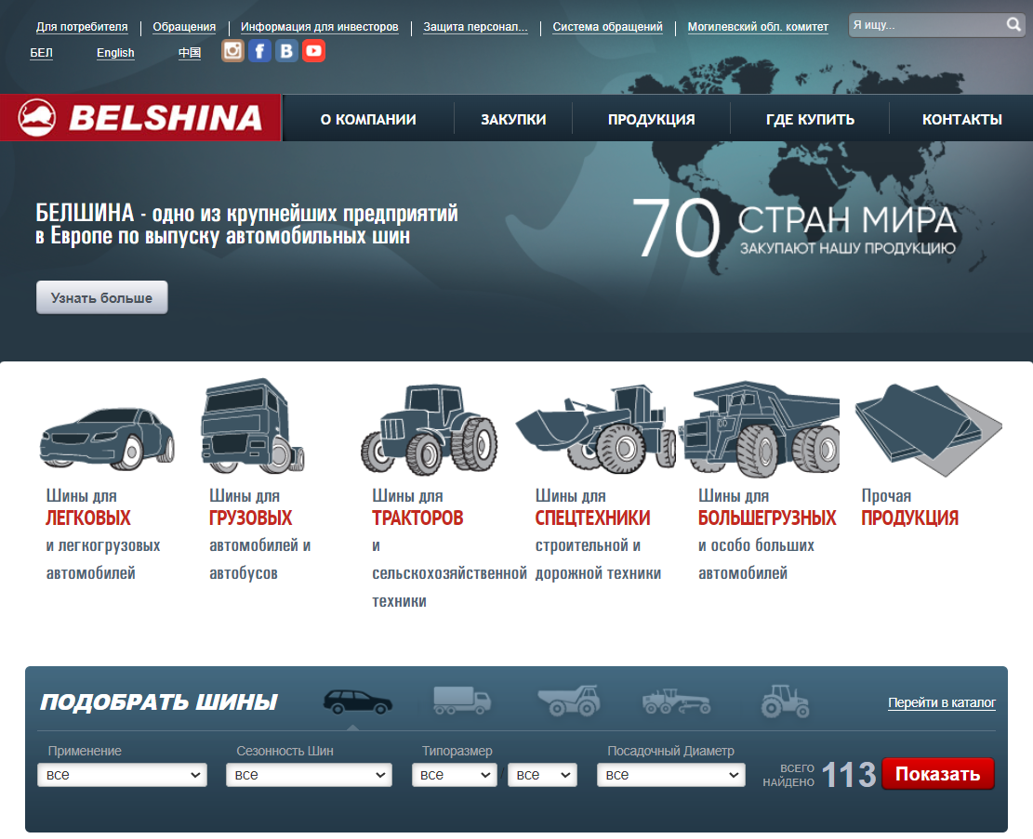

Рисунок 2.5 – Главная страница сайта «Белшина»

Компания чаще всего использует рекламу следующих видов:

* ролики на YouTube
* ролики на ТВ
* наружная реклама (листовки, билборды)
* баннерная реклама

Примеры рекламы продукции, скриншот из ролика можно увидеть на рисунках 2.6 и 2.7.

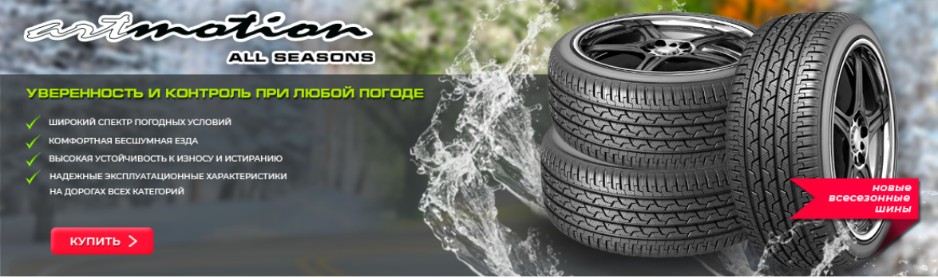

Рисунок 2.6 – Пример баннерной рекламы шин производства «Белшина»

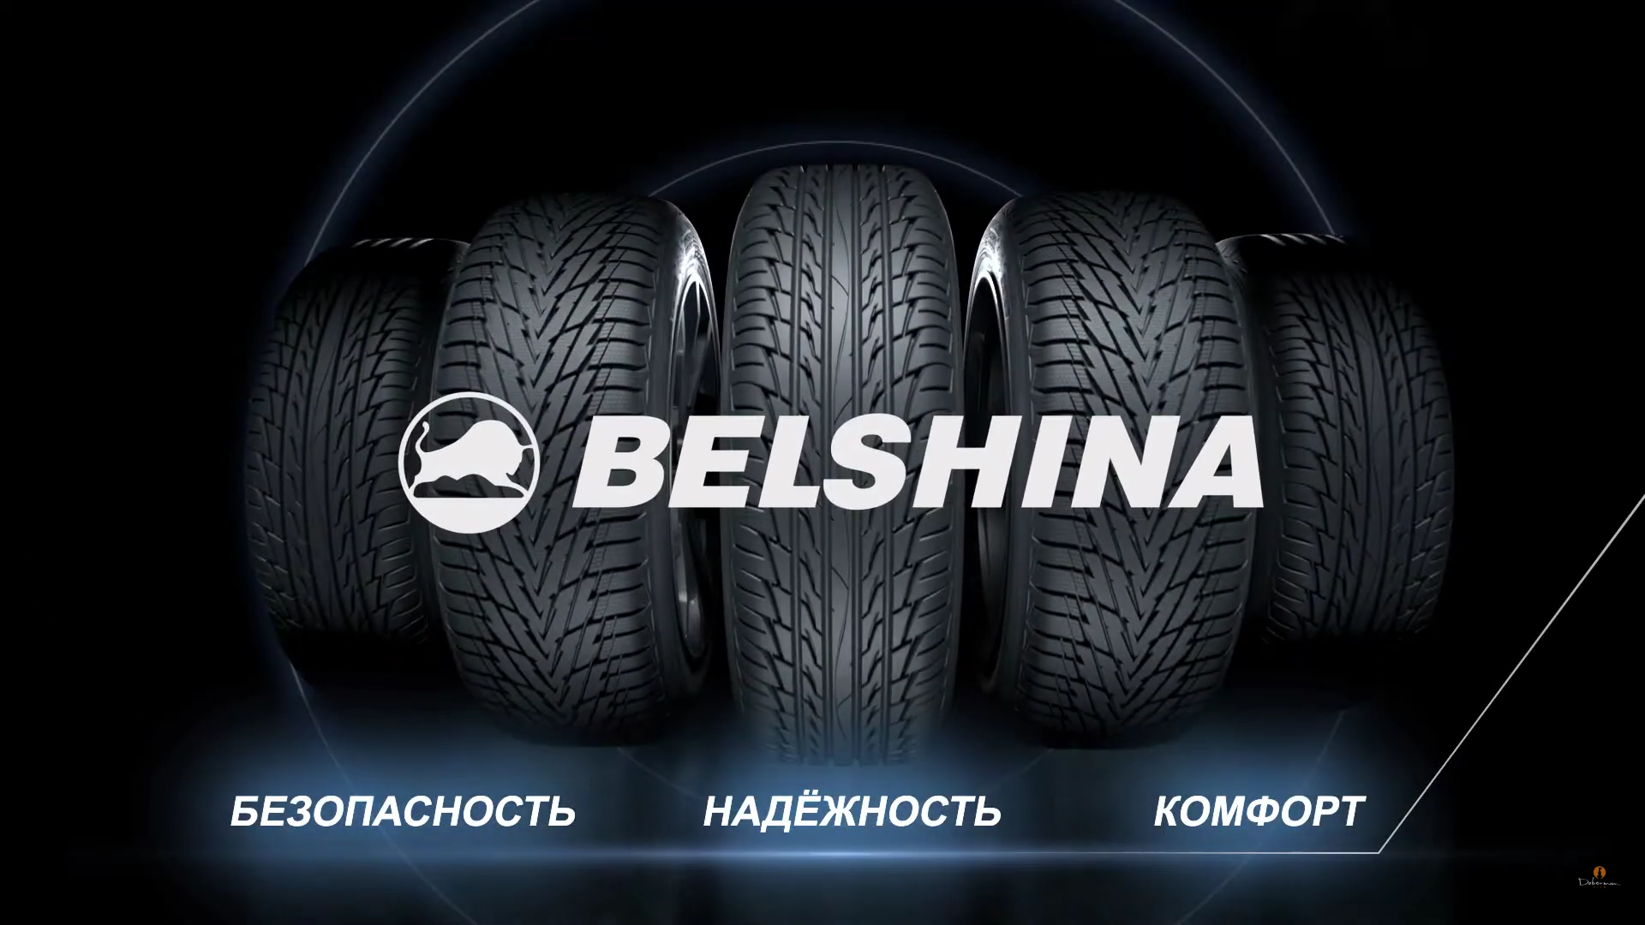

Рисунок 2.7 – Скриншот из рекламного ролика на YouTube

Таким образом, «Белшина» имеет широкий ассортимент, сертификаты качества, использует дифференцированное ценообразование, продает товары внутри РБ и за ее пределами, ведет рекламу в интернете.

**2.1.2 STEP-анализ**

STEP-анализ − метод анализа макросреды организации, охватывающий социокультурную, технологическую, экономическую и политическую сферы и позволяющий определить их влияние на деятельность компании и выработать меры по взаимодействию с окружением для минимизации угроз и реализации возможностей для неё [10].

Своевременный анализ факторов макросреды помогает фирме в проведении анализа окружения, в котором работают фирмы-конкуренты. В таблице 2.1 представлен отчет по маркетинговому исследованию макросреды компании ОАО «Белшина».

Таблица 2.1 − STEP-анализ макросреды компании «Белшина»

|  |  |  |  |  |  |
| --- | --- | --- | --- | --- | --- |
| Группа  факторов | Описание события/  факторов | Опасность/  возможность | Оценка вероятности события или проявления фактора | Оценка важности фактора или события | Общее влияние на компанию |
| 1 | 2 | 3 | 4 | 5 | 6 |
|  |  | (+) или (-) | 100% - 1% | 1-10 | (№4 х №5) и знак №3 |

Продолжение таблицы 2.1

|  |  |  |  |  |  |
| --- | --- | --- | --- | --- | --- |
| Социальные | Люди желают приобретать натуральную и экологически чистую продукцию. | - | 40% | 6 | -2,4 |
| Белорусы больше доверяют иностранным производителям шин. | - | 60% | 7 | -4,2 |
| Популярность автомобилей в Беларуси. | + | 80% | 8 | +6,4 |
| Технологические | Разработка информационных технологий | + | 80% | 6 | +4,8 |
| Развитие промышленности | + | 90% | 7 | +6,3 |
| Внедрение современного усовершенствованного оборудования | + | 90% | 8 | +7,2 |
| Экономические | Санкции со стороны ЕС и США | - | 80% | 7 | -5,6 |
| Государственное регулирование экономики | + | 90% | 9 | +8,1 |
| Расширение рынка потребления товаров | + | 70% | 8 | +5.6 |
| Политические | Стремление к протекционизму со стороны государства | + | 80% | 8 | +6,4 |
| Нестабильная политическая ситуация | - | 60% | 7 | -4,2 |
| Отсутствие ограничений на импорт | + | 50% | 6 | +3 |

Исходя из данных, полученных в результате проведения маркетингового исследования макросреды компании «Белшина», можно сделать вывод, что деятельность предприятия подвержена как благоприятным, так и неблагоприятным факторам. Положение фирмы достаточно устойчивое, поскольку она имеет поддержку государства и прочные связи с другими странами, исключая США и страны ЕС, которые ввели санкции против «Белшина». Однако они не повлияли в сильной мере на деятельность предприятия, так как основные заказчики – Россия и страны Азии. Репутация и узнаваемость бренда «Белшина» являются слабыми сторонами, т.к. покупатели отдают предпочтение известным брендам зарубежных производителей. Также продукция фирма не отличается экологичностью, поскольку резина, из которой изготавливаются шины, вредна для окружающей среды.

**2.1.3 Анализ конкуренции в отрасли (микросреда). Модель пяти сил Портера**

Стратегическая модель анализа 5 сил конкуренции была описана Майклом Портером в 1979 году. Майкл Портер с помощью пяти структурных единиц, свойственных каждой отрасли, описал способы формирования конкурентного преимущества и долгосрочной прибыльности товара, а также способы, с помощью которых компания в долгосрочном периоде может удерживать свою прибыльность и сохранять конкурентоспособность.

Теория конкуренции Майкла Портера говорит о том, что на рынке существует пять движущих сил, которые определяют возможный уровень прибыли на рынке. Каждая сила в модели Майкла Портера представляет собой отдельный уровень конкурентоспособности товара:

* рыночная власть покупателей;
* рыночная власть поставщиков;
* угроза вторжения новых участников;
* опасность появления товаров-заменителей;
* уровень конкурентной борьбы или внутриотраслевая конкуренция.

Конкурентный анализ отрасли по Майклу Портеру помогает определить интенсивность и выраженность конкурентных сил в отрасли, найти такую позицию, в которой компания будет максимально защищена от влияния конкурентных сил и сможет со своей стороны оказывать влияние на них [11].

Схема этой модели представлена на рисунке 2.8. Анализ конкуренции в отрасли автомобильных шин для ОАО «Белшина» представлен на рисунке 2.9.

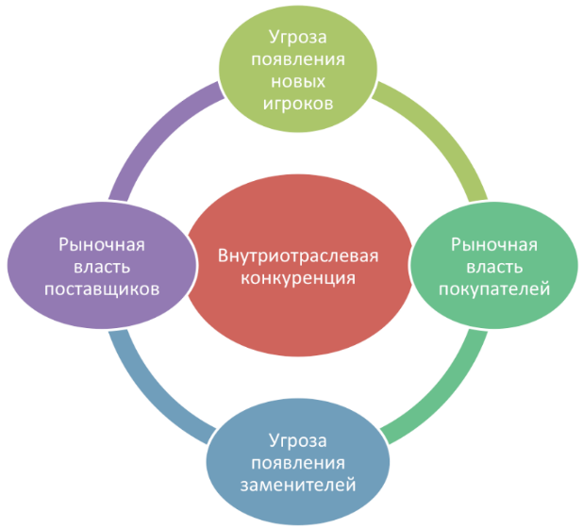

Рисунок 2.8 − Модель пяти сил Портера [11]

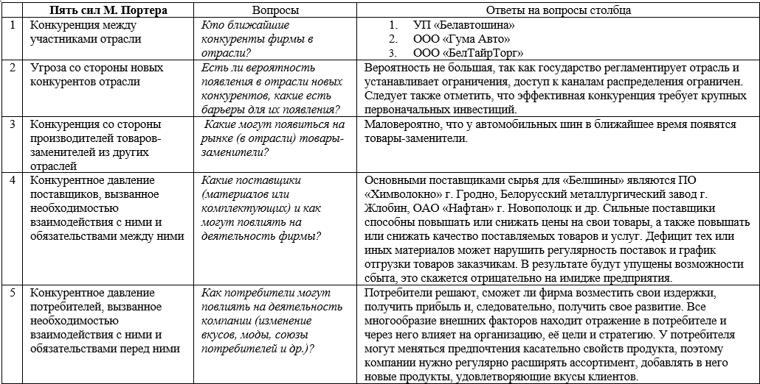

Рисунок 2.9 – Модель 5-ти сил Портера [Собственная разработка]

«Белшина» – лидер рынка по производству шин и имеет достаточно устойчивое положение. Вероятность появления новых конкурентов небольшая, товаров-заменителей шинам также нет, что только укрепляет позиции фирмы. Предприятие должно постоянно учитывать интересы потребителей, чтобы не потерять их лояльность, и выбирать наиболее надежных поставщиков.

**2.1.4 Анализ факторов маркетинговой среды и потребительских сегментов**

SWOT-анализ − это основа стратегического планирования, которая представляет собой комплекс маркетинговых исследований, необходимых для оценки сильных и слабых сторон компании, а также выявления перспектив ее развития и возможных угроз.

Зачастую данный анализ представляет собой таблицу из четырех блоков с определенной информацией. Таблица схематично представлена на рисунке 2.10.

1-й блок (Strengths) − в нем представлены сильные стороны и характеристики бизнеса, которые выделяют его на рынке среди конкурентов.

2-й блок (Weaknesses) − рассказывает о слабых сторонах и характеристиках компании.

3-й блок (Opportunities) − показывает существующие возможности развития бизнеса.

4-й блок (Threats) − объединяет в себе угрозы, которые препятствуют развитию компании и могут привести к негативным последствиям.



Рисунок 2.10 – Таблица SWOT [12]

Основные причины проведения SWOT-анализа:

1. Оценить текущее положение. SWOT-анализ помогает увидеть, в какой точке бизнес находится сейчас. Он позволяет в деталях рассмотреть текущее положение компании и подвести итоги конкретного периода.
2. Расставить приоритеты. Анализ внутренней и внешней среды помогает найти и укрепить свои слабые стороны, повысить эффективность работы, а также отстроиться от конкурентов.
3. Оценить риски и предусмотреть трудности. Чтобы повысить конкурентоспособность компании и быстро адаптироваться под изменения рынка, следует быть готовым к возможным вызовам и проблемам. SWOT-анализ помогает увидеть риски и предусмотреть трудности, которые могут быть незаметны во время решения рутинных бизнес-задач.
4. Установить цели и создать план действий. Знание потенциальных возможностей и угроз помогает определить направление развития и шаг за шагом продвигаться вперед [13].

SWOT-анализ для ОАО «Белшина» представлен на рисунке 2.11.

Исходя из полученных данных, «Белшина» – успешное предприятие с крепкой позицией на рынке РБ, имеющее высококвалифицированный персонал, современное оборудование и пользующееся поддержкой государства. Фирма осуществляет сбыт продукции не только внутри Беларуси, но и за рубеж. Однако компания, несмотря на ряд преимуществ, уступает крупным иностранным конкурентам и пользуется меньшей популярностью среди покупателей-граждан РБ. Юзабилити сайта и его визуальная составляющая относительно слабые, недостаток эффективного продвижения продукции, отсутствие креативной рекламы и программ лояльности, недостаточное количество акций и спецпредложений.

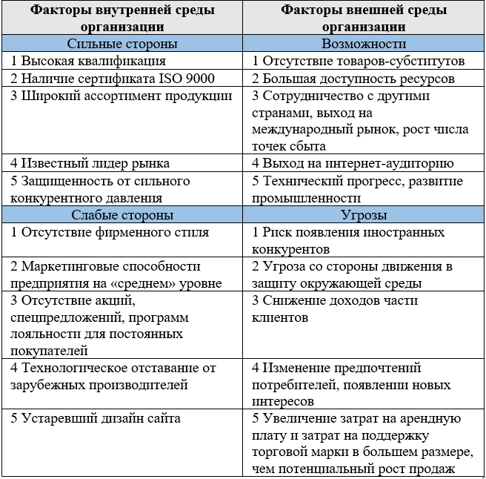

Рисунок 2.11 − SWOT-анализ [Собственная разработка]

Карта эмпатии − это простая и понятная визуализация главных особенностей клиентов. Она представляет собой лист, разделенный на блоки, каждому из которых соответствует свое направление в изучении клиента. Сбор информации для карты эмпатии заключается в изучении социальных сетей, профильных форумов, сообществ и СМИ − всех тех источников, в которых пользователи делятся личным мнением и опытом решения проблем. Готовая карта может использоваться как отправная точка при анализе того, что нужно пользователям, как должен выглядеть продукт или какой сценарий лучше всего предложить для решения проблемы [10].

На рисунке 2.12 представлена схема карты эмпатии.

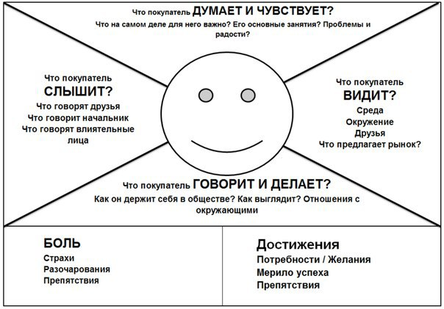

Рисунок 2.12 – Карта эмпатии [14]

На рисунке 2.13 представлена карта эмпатии для компании «Белшина», составлен собирательный образ клиента рынка автомобильных шин для выявления его особенностей.

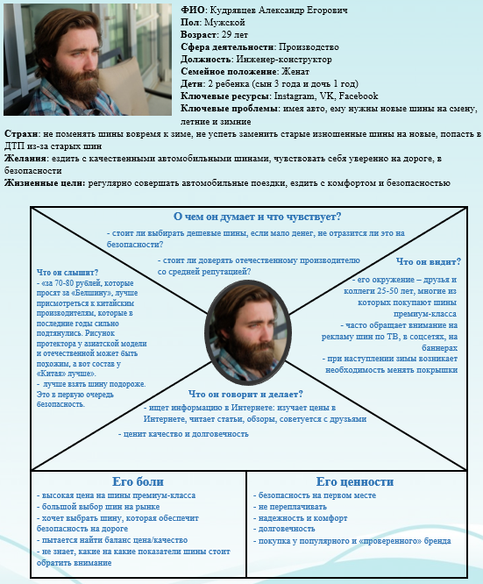

Рисунок 2.13 – Карта эмпатии для «Белшина» [Собственная разработка]

Исходя из данной информации, можно сделать вывод, что клиентов останавливает от совершения покупки у компании «Белшина» средняя репутация бренда и наличие более выгодных аналогов у конкурентов при той же цене.

Customer Journey Map (CJM) переводится как карта пути клиента. Это таблица или инфографика, которая показывает все точки контакта потребителя с продуктом или брендом с момента первого соприкосновения. На такой карте отображаются действия клиента, его мысли, эмоции и проблемы, с которыми он сталкивается. Чаще всего CJM выглядит как таблица с графическими элементами [15]. Пример карты пути клиента представлен на рисунке 2.14.

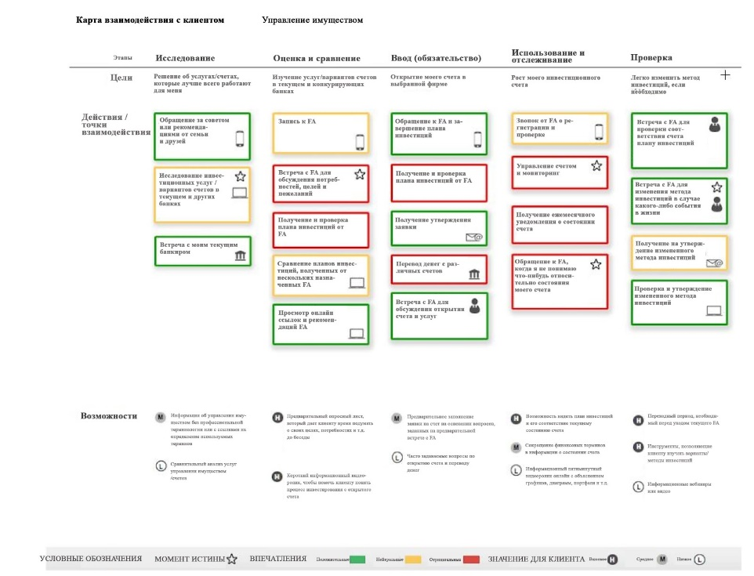

Рисунок 2.14 – Карта пути клиента [15]

На рисунке 2.15 изображена CJM клиента компании «Белшина».

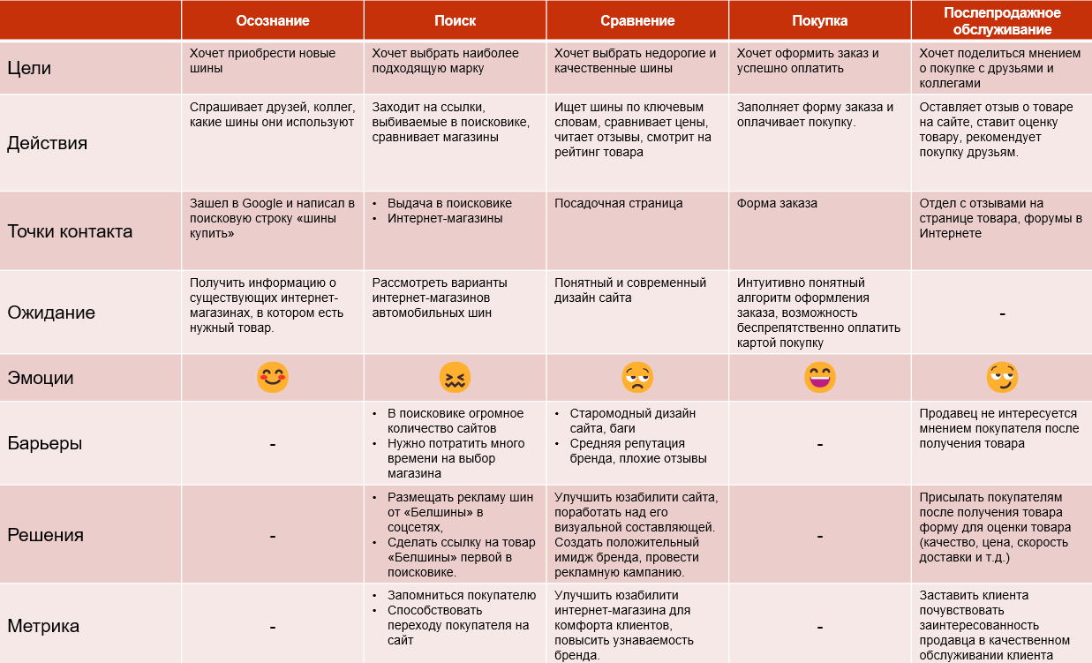

Рисунок 2.15 – Карта пути клиента «Белшина» [Собственная разработка]

Исходя из вышеперечисленных данных, можно заключить, что компании «Белшина» требуется оптимизация работы сайта, улучшение его визуальной составляющей. Также отталкивает потенциальных клиентов средняя репутация бренда, что требует повышения узнаваемости «Белшины» и формировании положительного имиджа. Следует улучшить послепродажное обслуживание, интересоваться мнением клиента о покупке.

**2.2 Анализ применения инструментов интернет-маркетинга в деятельности компании**

«Белшина» имеет свой сайт Belshina.by. На нем представлен ассортимент продукции (рисунок 2.16), информация о компании (рисунок 2.17), обратная связь (рисунок 2.18).

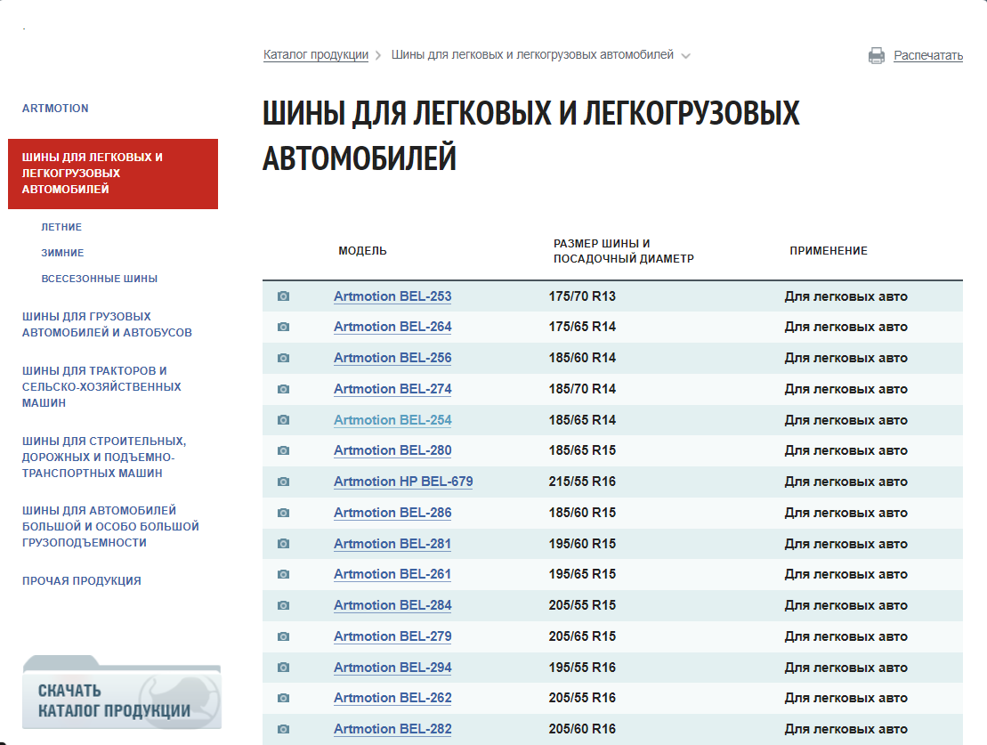

Рисунок 2.16 − Каталог продукции «Белшина»

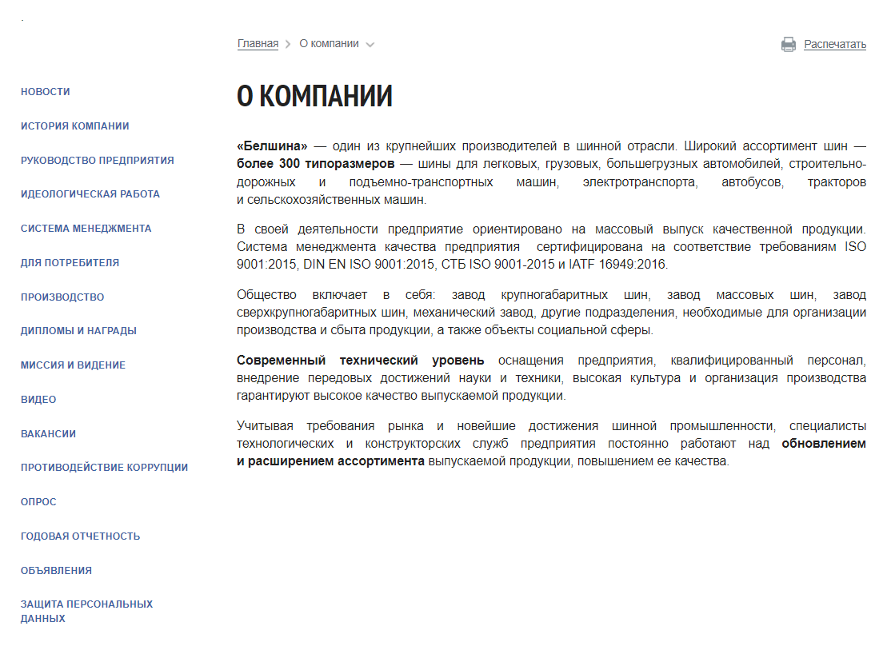

Рисунок 2.17 – Информация о компании

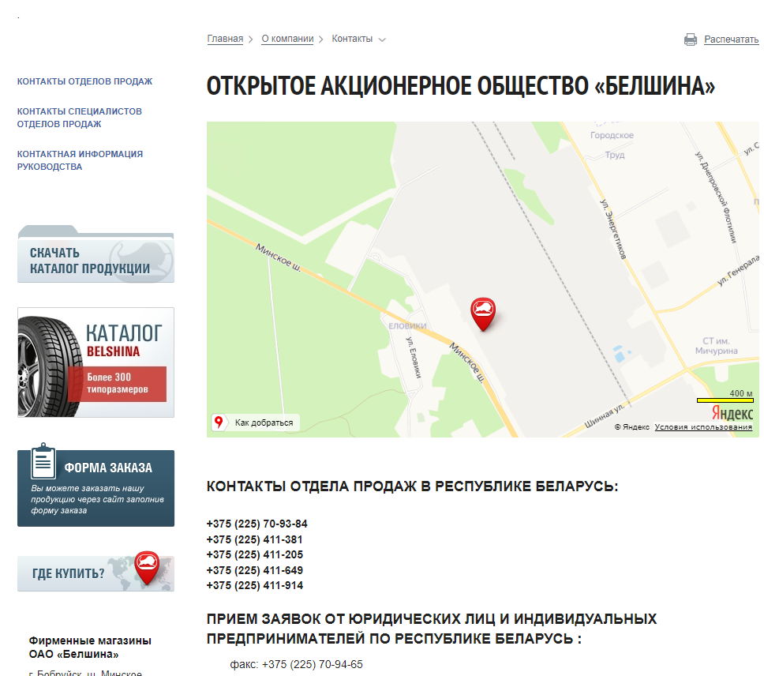

Рисунок 2.18 − Контакты «Белшина»

Также предприятие ведет аккаунт в Instagram (рисунок 2.19), Facebook (рисунок 2.20), ВКонтакте (рисунок 2.21), канал на YouTube (рисунок 2.22).

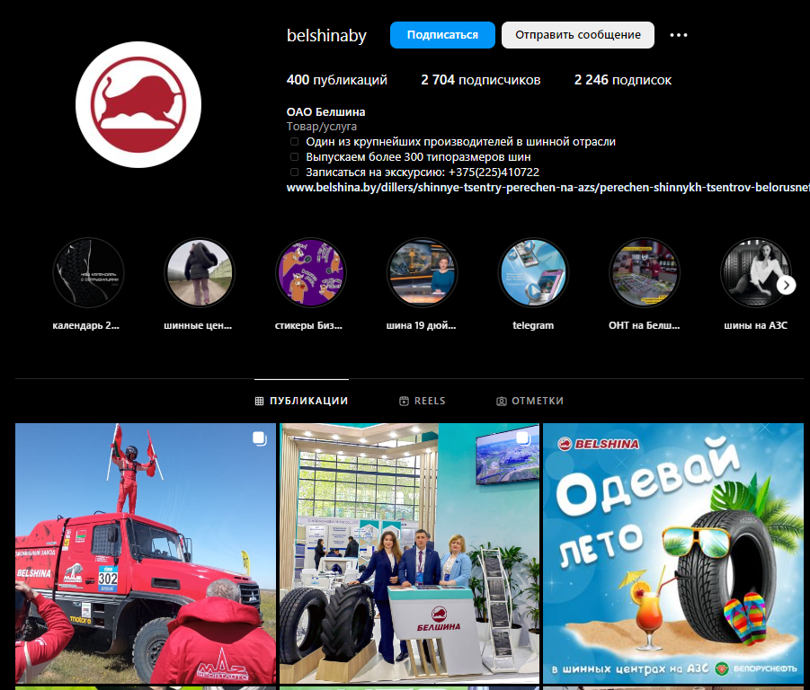

Рисунок 2.19 – Страница «Белшина» в Инстаграм [16]

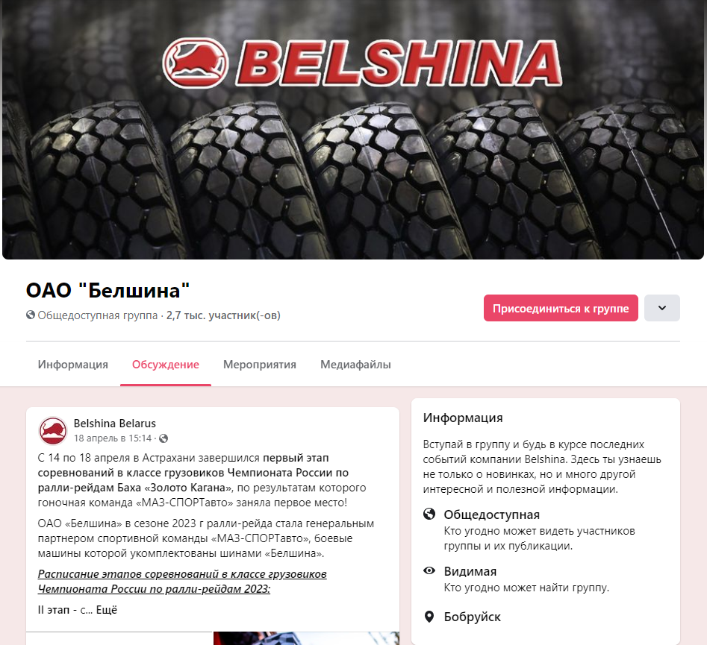

Рисунок 2.20 − Страница «Белшина» в Facebook [17]

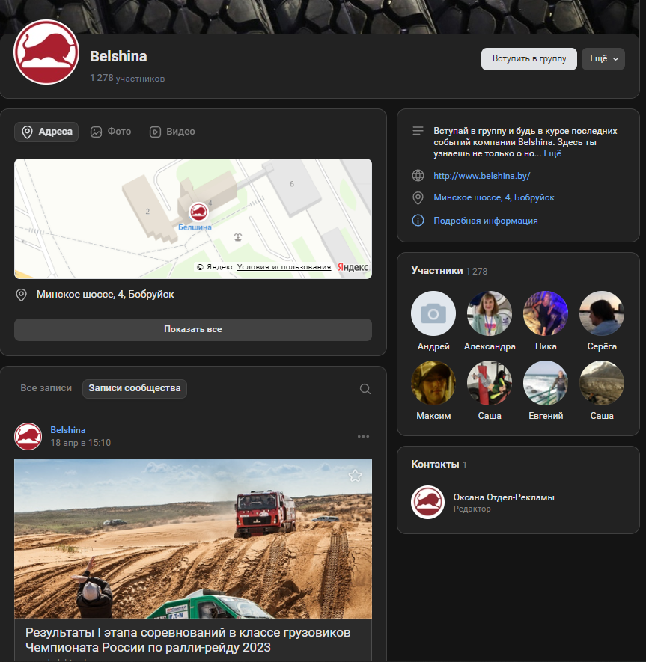

Рисунок 2.21 − Страница «Белшина» во ВКонтакте [18]

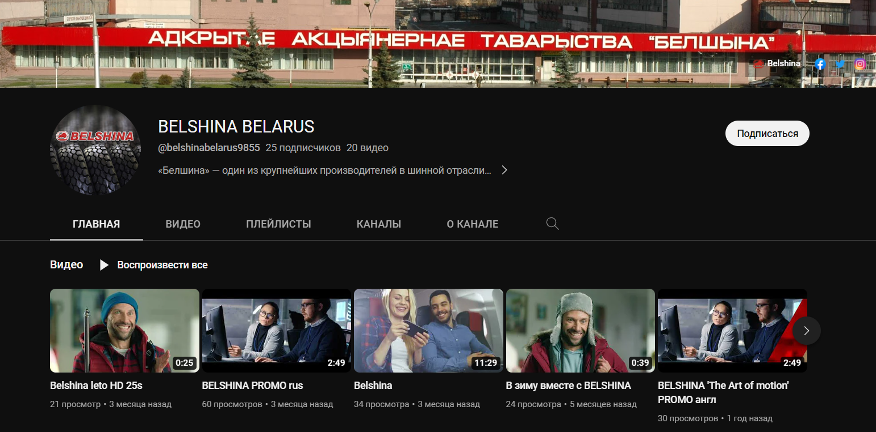

Рисунок 2.22 − Канал «Белшина» на YouTube [19]

Данные анализа сайта «Белшины» на сайте [be1.ru](https://be1.ru) на рисунке 2.23.

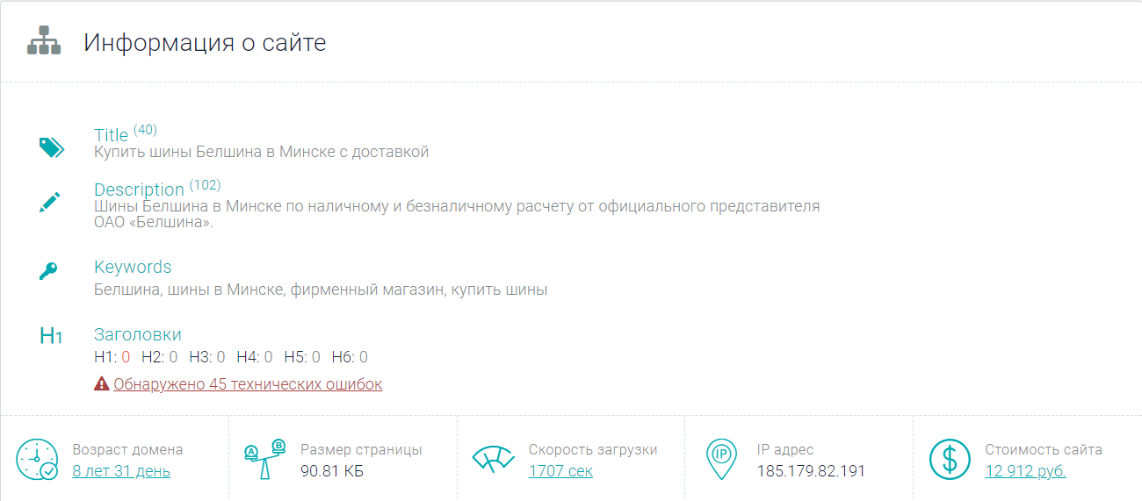

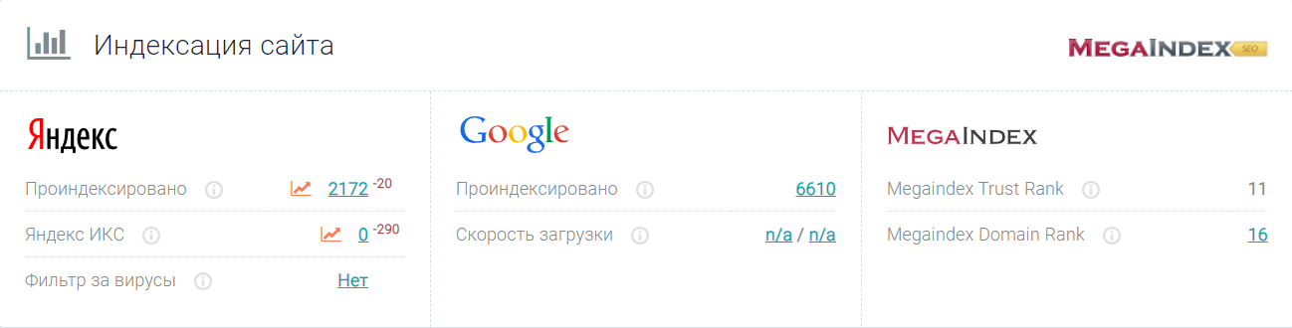 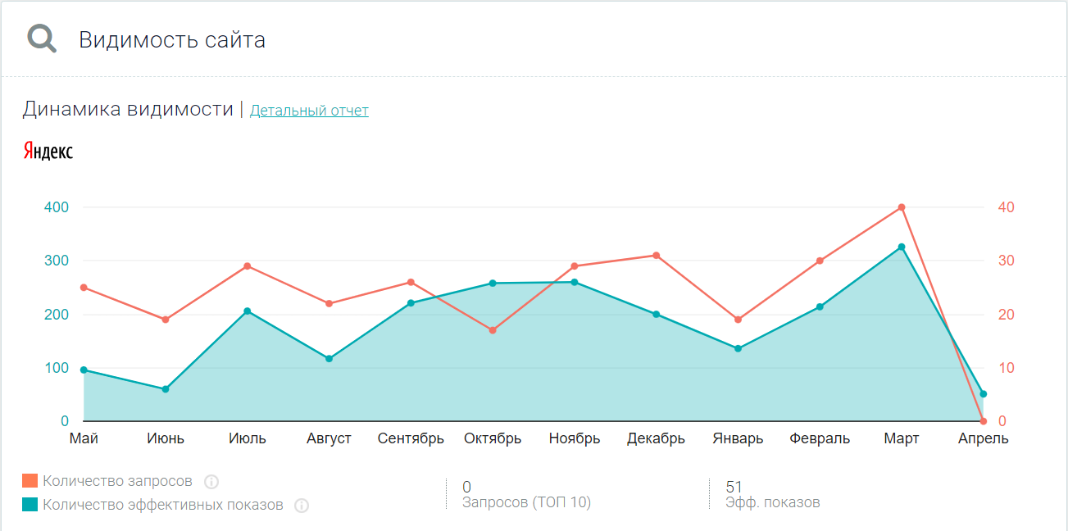

Рисунок 2.23 – Анализ сайта «Белшины» [20]

Ключевые слова, которые вводят в поисковик потребители и благодаря которым они находят сайт «Белшины», представлены на рисунке 2.24.

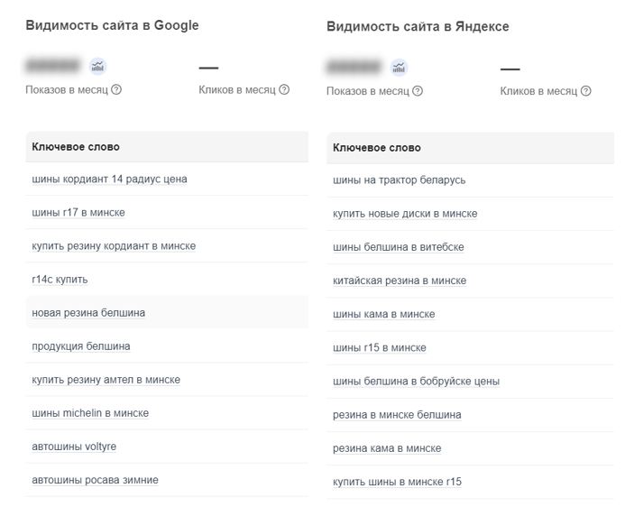

Рисунок 2.24 – Анализ сайта «Белшина» [21]

Была проведена оценка юзабилити сайта «Белшины» по вопросам чек-листа. По каждому вопросу была выставлена оценка – от 0 до 3, где 0 – требование не выполняется, 3 – выполняется в полном объеме. Чек-лист приведен в таблице 2.2.

Таблица 2.2 − Оценка юзабилити сайта компании «Белшина»

|  |  |
| --- | --- |
| **Вопросы АУДИТА (чек-лист)** | Оценка |
| ***Раздел 1. Общие требования к юзабилити сайта интернет-магазина*** | |
| – Загрузка сайта быстрая (0-1 с); | 3 |
| – Логотип размещен на каждой странице в одном и том же месте. Рядом – краткий, четко описывающий цели и задачи компании слоган; | 2 |
| – В верхней части каждой страницы расположен номер телефона, который становится заметным в первые 3 с; | 3 |
| – Ссылки в текстовом контенте сайта одинаково выделены и кликабельны, ведут на корректные страницы; | 3 |
| – Функция «Поиск» – в верхней части каждой страницы, он заметен в первые 3 секунды; | 2 |
| – На всех страницах цвет шрифта и цвет фона – контрастные, а выравнивание текста осуществлено по общему принципу; | 3 |

Продолжение таблицы 2.2

|  |  |
| --- | --- |
| – Межстрочное расстояние меньше расстояния между абзацами; | 3 |
| – Тексты отображаются корректно при любом масштабировании сайта; | 3 |
| – Все элементы и ссылки, ведущие на форму обратной связи и любой другой способ связаться с менеджерами, должны снабжаться текстом, призывающим к действию: «Свяжитесь с нами сейчас», «Задайте нам вопрос» и др.; | 2 |
| – На каждой странице должно находиться коммерческое предложение и возможность быстрой связи с представителями компании. Пользователь не должен искать контакты для связи, они всегда должны быть у него на виду. Это повысит отклик аудитории, а, следовательно, и количество продаж; | 3 |
| – Имеется страница с 404-й ошибкой, выполненная в общем дизайне магазина, отсюда можно перейти на главную страницу; | 0 |
| – В случае минимального расширения сайта (1024×768) при просмотре в популярных браузерах (Internet Explorer, Mozilla Firefox, Opera) горизонтальная прокрутка в нижней части страниц отсутствует; | 3 |
| – Сайт имеет фавикон; | 3 |
| – При наведении курсора на любую ссылку/кликабельный элемент, он должен выглядеть в форме руки (cursor hand). | 3 |
| ***Суммарная оценка по блоку***  ***Средний балл по блоку*** | 36  2,57 |
| ***Раздел 2. Требования к разработке сайта.*** | |
| – Верстка кросс-браузерная; | 3 |
| – Скрипты расположены в нижней части страниц, внесены отдельными файлами. | 0 |
| ***Суммарная оценка по блоку*** | 3 |
| ***Раздел 3. Требования к юзабилити главной страницы*** | |
| − На главной странице представлен перечень основных услуг/продуктов компании; | 1 |
| − На главной имеется УТП в виде слогана, баннера или призыва к действию; | 2 |
| − Пункты меню с описанием стоимости услуг/продуктов, способов оплаты и доставки должны легко находиться пользователями и становиться заметными в первые 2-3 с пребывания на странице; | 3 |
| − На главной не должно быть pop-up окон и звуковых эффектов, активизирующихся без действий пользователей; | 2 |
| – На главной странице должна быть контактная информация: email-адрес, номера телефонов (мобильные, городские), форма обратной связи, скайп, ссылки, ведущие на страницы компании в социальных сетях. | 3 |
| ***Суммарная оценка по блоку***  ***Средний балл по блоку*** | 11  2,2 |
| ***Раздел 4. Требования к юзабилити навигации.*** | |
| – Основные пункты верхнего меню продублированы в нижнем меню сайта; | 3 |
| – В каталоге товаров – не более 8 пунктов; | 0 |
| – Список основных категорий товаров или услуг выводится на главной странице; | 3 |
| – Выбранный пункт меню подсвечен и неактивный (некликабельный); | 0 |
| – Если сайт имеет страницы выше 2-го уровня вложенности, «хлебные крошки» должны отображать/вести на все эти страницы. | 3 |

Продолжение таблицы 2.2

|  |  |
| --- | --- |
| ***Суммарная оценка по блоку***  ***Средний балл по блоку*** | 9  1,8 |
| ***Раздел 5. Требования к поиску по интернет-магазину.*** | |
| – Поиск по сайту в любом случае должен выводить результаты. В случае если запрашиваемый товар не найден, необходимо предложить пользователю наиболее похожие результаты, или – наиболее запрашиваемые товары, специальные предложения. | 0 |
| ***Суммарная оценка по блоку***  ***Средний балл по блоку*** | 0  0 |
| ***Раздел 6. Требования к юзабилити процедуры регистрации.*** | | |
| – Товар содержит полное название, технические характеристики и описание, выполненное понятным, «человеческим» языком; | 2 | |
| – Указана цена товара (при необходимости – старая и с учетом скидки); | 1 | |
| – Присутствует кнопка «Купить» или другой вариант, ведущий в корзину и обеспечивающий переход к оформлению покупки; | 3 | |
| *– Если страница с товаром длиннее одного экрана, кнопка призыва к действию дублируется;* | − | |
| – Имеется изображение товара, если при нажатии изображение увеличивается и выводится во всплывающем окне, параметры всплывающего окна всегда должны быть одинаковые для всех товаров; | 2 | |
| – Карточка товара не содержит отвлекающих элементов: новости, подписка на рассылку, реклама, анонс записей блога и др.; | 3 | |
| – Рядом с товаром выводится сопутствующая продукция/услуги, которые можно положить в корзину с этой же страницы и купить вместе с основным товаром; | 0 | |
| – На странице должны быть указаны способы оплаты и доставки, или же – ссылки на страницы с этой информацией. | 3 | |
| ***Суммарная оценка по блоку***  ***Средний балл по блоку*** | 14  2 | |
| ***Раздел 7. Требования к юзабилити каталога товаров.*** | | |
| – Основное меню магазина содержит до 10 пунктов; | 3 | |
| – Разделы, сформированные по одному принципу, оформлены одинаково; | 3 | |
| – В меню имеются ссылки на страницы «Новинки», «ТОП-продаж», «Скидки» и др.; | 3 | |
| – На каждой странице каталога представлены товары, а также предложение и возможность тут же их купить; | 3 | |
| – На странице товарного каталога блок с товаром содержит такой минимальный набор: название, описание, изображение и цена товара, логотипы акций, скидок, кнопка покупки; | 3 | |
| – В разделах, подразделах есть ссылки, ведущие в популярные разделы магазина. | 3 | |
| ***Суммарная оценка по блоку***  ***Средний балл по блоку*** | 18  3 | |
| ***Раздел 8. Требования к юзабилити корзины.*** | | |
| – Блок/кнопка корзины присутствует на каждой странице в одинаковом месте (как правило – верхний правый угол); | 3 | |

Продолжение таблицы 2.2

|  |  |
| --- | --- |
| – Блок «Корзина» является заметным элементом страницы, дизайн выполнен в ярких цветах; | 2 |
| – После того как товар добавляется в корзину, рядом с кнопкой «Купить» / «Добавить в корзину» (другой вариант СТА) выводится текст-уведомление «Товар добавлен в корзину»; | 3 |
| – После того как товар добавлен в корзину, блок «Корзина» внешне видоизменяется – выводится информация о том, что в корзине N товаров; | 3 |
| – Если кнопка «Купить» / «Добавить в корзину» нажимается повторно, выводится предупреждающий текст о том, что такой товар уже есть в корзине, а также – предложение закончить оформление заказа или же – выбрать еще один такой товар; | 0 |
| – При наведении курсора на блок «Корзина» должен выводиться текст, описывающий содержание корзины и цены на добавленные товары; | 0 |
| – На странице корзины нет новостей, витрины других товаров, текстовой и баннерной рекламы, анимационных элементов и другой отвлекающей информации; | 3 |
| – Страница корзины содержит информацию о нескольких способах оплаты и доставки, о способах связи с менеджером или представителем компании в случае возникновения вопросов; | 2 |
| *– Способов оформить заказ предлагается несколько: обычным способом (после авторизации на сайте), в один клик, после регистрации;* | − |
| *– Процесс оформления заказа не прерывается в случае, если покупатель не зарегистрирован в магазине;* | − |
| *– Если покупатель не зарегистрирован, от него требуется заполнить только поле «Имя» и «Email»;* | − |
| – Рядом с товаром есть предложения снизить его стоимость (скидки, промокод, купон, бонусная система и др.); | 3 |
| – После того как процесс покупки завершен, покупателю предлагается приобрести дополнительные товары (cross-sell и upsell). | 3 |
| ***Суммарная оценка по блоку***  ***Средний балл по блоку*** | 22  2,2 |
| ***Раздел 9. Требования к странице контактов.*** | |
| – Имеется физический адрес магазина (если таковой существует); | 3 |
| – Есть карта с четко отмеченным местонахождением компании, с описанием того, как лучше добраться; | 3 |
| – Имеется не один рабочий email-адрес; | 1 |
| – Указано время работы магазина и службы тех. поддержки. | 3 |
| ***Суммарная оценка по блоку***  ***Средний балл по блоку*** | 10  2,5 |
| ***Раздел 10. Дополнительные вопросы (требования).*** | |
| – Адаптация сайта под мобильные устройства; | 3 |
| – Визуально приятный дизайн сайта; | 2 |
| − Регулярное обновление блога, размещение актуальных новостей; | 3 |
| − Отсутствие грамматических ошибок; | 2 |
| − Наличие на главной странице всплывающего окна с онлайн-консультантом, предлагающим помощь посетителям; | 0 |
| − Наличие видеообзоров на популярные товары; | 0 |

Продолжение таблицы 2.2

|  |  |  |  |
| --- | --- | --- | --- |
| − Отсутствие рекламы других ресурсов на сайте; | | | 3 |
| − Небольшое количество полей в форме обратной связи. | | | 2 |
| ***Суммарная оценка по блоку***  ***Средний балл по блоку*** | | | 15  1,88 |
| **ИТОГО** | | | |
| ***МАХ возможное количество баллов*** | ***РЕАЛЬНОЕ количество баллов*** | ***Средний балл*** | |
| 186 | 138 | 2,23 | |

Компания в достаточной мере соответствует различным требованиям к интернет-магазинам. Сайт интуитивно понятен и способствует совершению покупки клиентом. На странице товара расположена только основная информация – характеристики и краткое описание, поэтому страница не слишком длинная. Сайт не предусматривает возможность регистрации, заказы осуществляются через e-mail и/или телефон. Но есть недочеты, такие как отсутствие короткого запоминающегося слогана, страница 404 не оформлена в общем дизайне компании, нет возможности увеличивать изображения товаров, выводя их во всплывающем окне, в небольшом количестве присутствуют грамматические ошибки и опечатки. Также визуальный дизайн сайта недостаточно приятный, производит впечатление. Несмотря на то, что эти недостатки не препятствуют покупке, их устранение может помочь привлечь новых клиентов и удержать существующих.

# **3 МЕРОПРИЯТИЯ ПО КОМПЛЕКСНОМУ ИСПОЛЬЗОВАНИЮ ПРИНЦИПОВ И ФУНКЦИЙ МАРКЕТИНГА В КОМПАНИИ «БЕЛШИНА»**

## **3.1 Разработка стратегии по повышению конкурентоспособности продукции компании**

Конкурентоспособность − это способность бренда продавать продукты и услуги на рынке, который наполнен аналогичными товарами и услугами. Конкурентоспособность определяет, насколько компания готова выдерживать конкуренцию на рынке.

Существует три уровня товара: товар по замыслу, товар в реальном исполнении и товар с подкреплением.

1. Товар по замыслу – основная сущность товара в целом. На данном уровне производитель отвечает на вопрос, что именно будет приобретать потребитель, какие именно потребности будет удовлетворять товар. На данном уровне задача производителя выявить скрытые за любым товаром потребности и разработать стратегию продажи не отдельных свойств товара, а выгод, которые получит потребитель.
2. Товар в реальном исполнении – это непосредственно конечный продукт, товар, подлежащий к реализации на рынке. Товар в реальном исполнении обладает пятью основными характеристиками: марочное название, качество, внешнее оформление, свойства, упаковка.
3. Товар с подкреплением представляет собой основной продукт, который дополнен производителем за счет предоставления дополнительных услуг. К таким дополнительным услугам или выгодам относят четыре основных типа: послепродажное обслуживание или сервис, монтаж или установку, гарантийное обслуживание, поставки и кредитование. Производитель предоставляет дополнительные услуги, формирующие товар с подкреплением, что позволяет ему учесть существующую систему потребления его продуктов в целом.

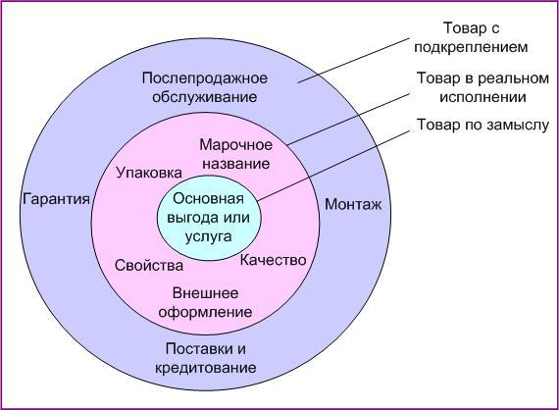

Рисунок 3.1 – Три уровня товара

В случае с компанией «Белшина» товаром по замыслу является обеспечение безопасности и комфорта водителя и пассажиров во время движения автомобиля. Кроме того, автомобильная шина является важным элементом внешнего вида автомобиля, что делает ее также товаром, который способен повысить престижность и статус владельца автомобиля. Хорошая автомобильная шина должна обладать высокой износостойкостью, устойчивостью к различным погодным условиям, хорошей сцепляемостью с дорогой и низким уровнем шума. Все эти характеристики делают автомобильную шину важным товаром для автомобильной индустрии и потребителей, которые ценят качество и безопасность.

У компании «Белшина» товар в реальном исполнении представляет собой непосредственно автомобильную шину с ее уникальными свойствами. Исходя из информации, данной клиентами в отзывах о продукции «Белшины» на сайте «Яндекс.Маркет», основной претензией потребителей является плохое качество резины – жесткость, плохая управляемость, трудности в балансировании, высокий риск аквапланирования (т.е. потери сцепления, вызванной присутствием водяного слоя, отделяющего шины от дорожной поверхности) [22].

Чтобы решить данную проблему, компании необходимо улучшить качество продукции. Этого можно добиться следующими способами:

1. Нанять ведущих специалистов в области химии для создания новой усовершенствованной формулы резины.
2. Добавить в резину дополнительные скрепляющие элементы, чтобы покрышка была упругой, долговечной и износостойкой.
3. Усовершенствовать тип протектора с целью повысить способность шины к эффективному водоотведению из пятна контакта, что позволит снизить риск аквапланирования.

Образцы продукции «Белшины» представлены на рисунке 3.2.

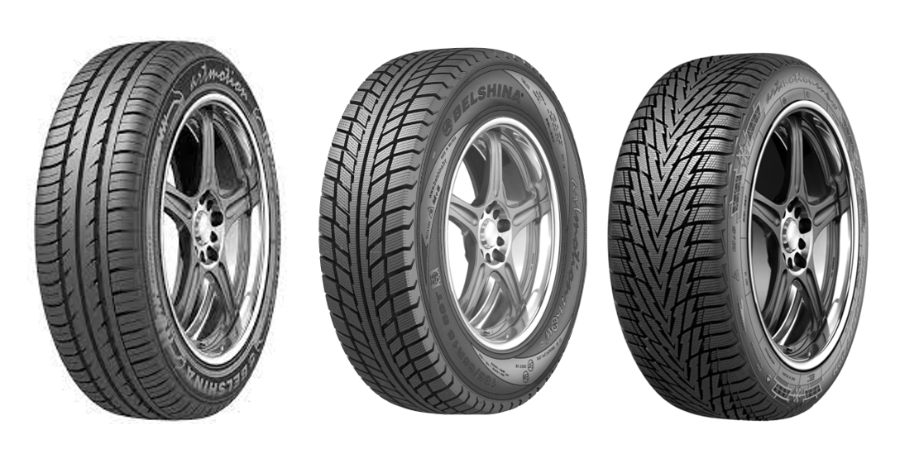

Рисунок 3.2 – Автомобильные шины производства компании «Белшина»

Товар с подкреплением у «Белшины» включает в себя доставку на дом или в пункт самовывоза, гарантию на 5 лет. Компании следует улучшить свой сервис. Мероприятия по улучшению послепродажного обслуживания:

1. После совершения покупки выдавать клиентам купон на бесплатный шиномонтаж.
2. Присылать клиенту на почту просьбу оставить отзыв, поделиться мнением о покупке.
3. Предложить клиенту бесплатные консультации специалиста в режиме онлайн, в случае если у клиента возникнут проблемы с использованием продукции. Возможный вариант чата представлен на рисунке 3.3.

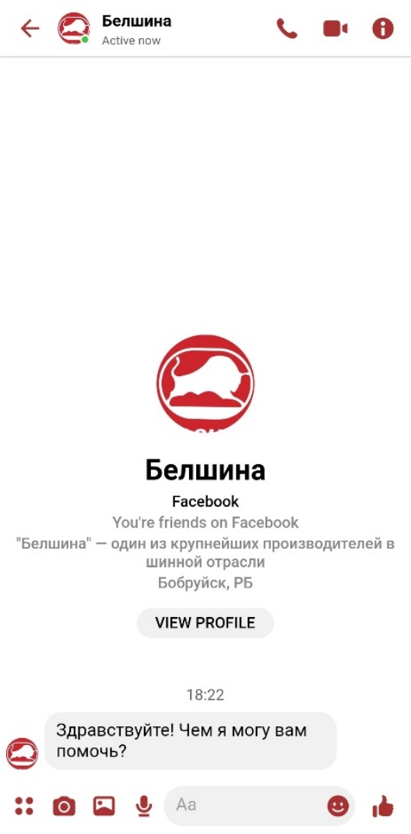

Рисунок 3.3 – Чат со специалистом [Собственная разработка]

Карта позиционирования – это инструмент визуализации, который показывает, как потребители относятся к продукту или бренду и его конкурентам. Карту позиционирования по-другому называют картой восприятия. Анализ карты позволяет найти свободную нишу для нового продукта или понять, как изменить позиционирование существующего товара, чтобы он стал более конкурентоспособным. Карта позиционирования решает следующие задачи:

* помогает выявить преимущества и недостатки товара по сравнению с товарами конкурентов;
* определяет потребности покупателей, которые остались незакрытыми;
* позволяет провести репозиционирование существующего продукта.

В основе карты лежит 2 основные характеристики товара: цена и качество.

На рисунке 3.4 представлена карта позиционирования автомобильных шин.

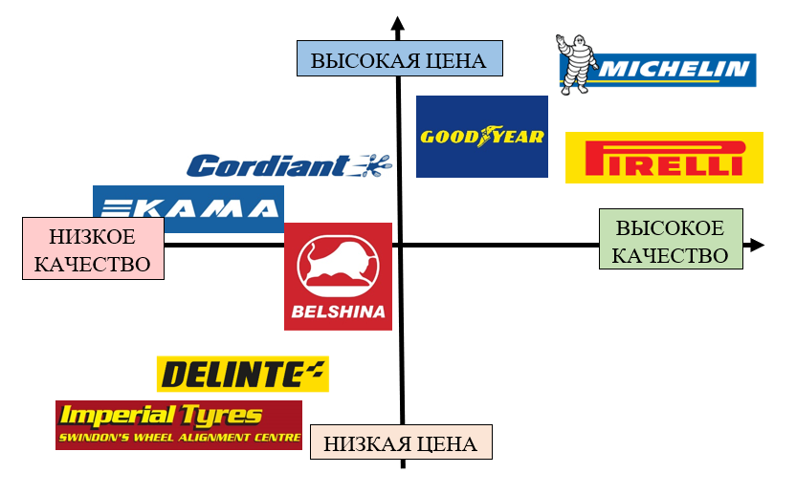

Рисунок 3.4 – Карта позиционирования [Собственная разработка]

Согласно представленной информации, продукция «Белшины» воспринимается потребителями как относительно низкокачественная и бюджетная. Для решения этой проблемы требуется разработать и провести рекламную кампанию, повысить узнаваемость бренда.

Логотип – элемент фирменного стиля, представляющий собой оригинальное изображение автора. Целью логотипа является визуальная идентификация объекта маркетинга. Задача логотипа – способствовать персонализации и выделению объекта маркетинга из череды других подобных маркетинговых объектов. В идеале логотип визуальными средствами должен выражать основное направление деятельности фирмы, философию бренда, позиционирование компании.

Логотип должен по возможности удовлетворять следующим требованиям:

1. Соответствие товарной группе.
2. Соответствие эмоциональным характеристикам марки.
3. Наличие только одного визуального акцента.
4. Легкость чтения.
5. Оригинальность, индивидуальность, выделяемость из текста.
6. Технологичность − хорошая работа на уменьшение.

Следует отметить, что набор требований внутренне противоречив, поэтому идеальные товарные знаки встречаются крайне редко.

Текущие логотипы «Белшины» изображены на рисунке 3.5.



Рисунок 3.5 – Логотипы компании «Белшина»

Данные логотипы имеют устаревший дизайн и не соответствуют товарной группе – автомобильным шинам. Следует провести редизайн логотипа компании. Варианты обновленного логотипа представлены на рисунке 3.6.



Рисунок 3.6 – Редизайн логотипа компании «Белшина» [Собственная разработка]

Обновленный логотип представляет собой голову зубра и шину, расположившуюся между его рогов. Зубр − национальный символ Республики Беларусь − присутствовал в старом логотипе, чтобы указать на тот факт, что шины производятся в Беларуси. Однако не присутствовало намека на саму продукцию – автошины. Эта проблема исправлена в новом логотипе. Также был изменен другой логотип – шрифт стал более округлым и была добавлена рамка с округлыми углами, что отсылает к форме шины. Также округлости вызывают чувство мягкости, что может вызвать у клиентов ассоциации с мягкими и бесшумными шинами.

## **3.2 Разработка рекламной кампании продвижения продукции компании**

Рекламная кампания − это комплекс мероприятий для привлечения внимания потребителя к бренду или товару, которые объединены общей идеей, целью и временем проведения. Этапы разработки рекламной кампании представлены в виде схемы на рисунке 3.7.

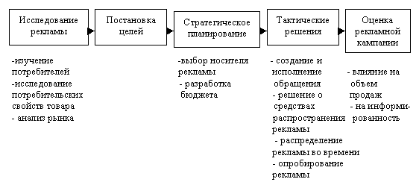

Рисунок 3.7 – Разработка рекламной кампании

Пресс-релиз – это информационное сообщение для прессы, в котором есть новость, официальная позиция по какому-то вопросу, ответная реакция на определенный информационный повод, анонс какого-либо события.

Структура пресс-релиза:

* Заголовок.

Заголовок должен содержать в себе новость (информационный повод), упоминать название компании (имя бренда) или события, о котором пойдет речь в тексте и отвечать на вопрос «что?».

* Лид.

Лид в пресс-релизе — это информационная основа всего текста, он призван моментально привлечь внимание к основной части материала и дополнить идею заголовка.

* Тело текста.

Тело пресс-релиза, или его основная часть, должно стать логическим продолжением лида и раскрыть все подробности инфоповода.

Пример пресс-релиза-новости для ОАО «Белшина»:

**На базе ОАО «Белшина» прошла диалоговая площадка «Реализация молодежной политики в Республике Беларусь»**

В мероприятии, которое прошло в формате круглого стола, высокопоставленными лицами и работающей молодежью ОАО «Белшина» была вынесена на обсуждение реализация молодежной политики в нашей стране и ее нормативно-правовые основы.

Среди уполномоченных людей присутствовали Вера Широкая – депутат Палаты представителей Национального собрания Республики Беларусь, Наталья Окрут – заместитель главы администрации Первомайского района, Марта Чичерина – заведующий сектором идеологической работы и по делам молодежи администрации, Сергей Яковицкий – главный специалист сектора, а также Сергей Дривило – заместитель генерального директора ОАО «Белшина» по идеологической работе и социальным вопросам.

Вера Широкая отметила, что сегодня в нашем государстве молодежной политике уделяется большое внимание, ведь молодежь – самая динамичная часть населения Беларуси. Ее численность составляет 25%. Принят ряд мер по экономической поддержке молодежи и молодых специалистов (денежная помощь, предоставление арендного жилья, повышение тарифных ставок и окладов, ежемесячные доплаты). Меры поддержки молодых специалистов включены и в коллективные договоры предприятий и организаций.

В ходе диалоговой площадки обсудили также вопросы организации культурно-досуговой деятельности на предприятии, работы общественных объединений, молодежные инициативы в рамках создаваемой грантовой системы. Не избегали и проблемных моментов. Обсуждали, как создать условия для скейтбординга и велоэкстрима на действующих площадках, а также возможность создания новых мест с долей участия граждан. Особую заинтересованность молодежь ОАО «Белшина» высказала по поводу недостаточного количества в Бобруйске интеллектуальных паб-квизов или кафе-клубов для общения.

Существует 3 вида рекламы: информационная, убеждающая и напоминающая реклама.

Информирующая реклама выполняет задачу привлечения внимания к объекту рекламирования и формирования у целевой аудитории рекламы осведомленности о нем. Главной функцией этой рекламы является информирование потенциальных потребителей о новом предложении на рынке и предоставление потребителю актуальных сведений, помогающих ему принять нужное рекламодателю решение.

Убеждающая реклама выполняет задачу формирования у целевой аудитории рекламы предпочтения объекта рекламирования, убеждения потребителей в преимуществах рекламируемого предложения по сравнению с аналогами. Главной функцией этой рекламы является побуждение к действию − стимулирование потребности в приобретении конкретного товара или эксплуатации конкретной услуги.

Напоминающая реклама выполняет задачу поддержания у целевой аудитории рекламы осведомленности об объекте рекламирования и устойчивого интереса к нему. Ее цель заключается в поддержании устойчивого спроса.

Компании «Белшина» нужно повышение осведомленности потребителей о новинке, увеличение продаж, повышение лояльности потребителей. Ей предлагается информирующая реклама новинки – зимней шины Artmotion Snow Bel-347, и нестандартные виды рекламы, направленные на повышение узнаваемости бренда.

Предположительные даты рекламной кампании: 15.11.2023 – 03.01.2024, длительность кампании составит 7 недель.

Данные о целевой аудитории «Белшины» представлены в таблице 3.1.

Таблица 3.1. – Целевая аудитория компании «Белшина»

|  |  |  |  |  |  |
| --- | --- | --- | --- | --- | --- |
| ЦА | Пол | Возраст | Уровень доходов | Стиль жизни | Работающие/неработающие |
| Основная | М | 20-60 лет | Низкий/средний | Отдают предпочтение отечественным производителям, в шинах ценят неприхотливость и низкую цену. | Работающие |
| Вторичная | Ж |

Требуется определить ресурсы, на которых будет размещена реклама. Они представлены в таблицу 3.2.

Таблица 3.2 – Ресурсы, на которых будет размещена реклама

|  |  |  |  |
| --- | --- | --- | --- |
|  | Название ресурса | URL | Причины выбора этого ресурса |
| 1 | YouTube | https://www.youtube.com/ | YouTube – крайне популярная площадка как среди молодых людей, так и среди людей постарше. Реклама на данном ресурсе обеспечит максимальный охват аудитории. |
| 2 | Instagram | https://www.instagram.com/ | Реклама в Instagram помогает компаниям повысить узнаваемость и привлечь больше клиентов с помощью визуального контента. |
| 3 | Kinopoisk.ru | https://www.kinopoisk.ru/ | КиноПоиск — крупнейший русскоязычный сервис о кино и сериалах. Это самый популярный пользовательский киноресурс с миллионами оценок и рецензий. |
| 4 | rabota.by | https://rabota.by/ | rabota.by – это не только ресурс для поиска работы и специалистов, но и эффективная площадка для рекламы. rabota.by знает о своих пользователях практически все и поможет выйти на нужных людей. |

Реклама в интернете − это комплекс инструментов, которые компании используют для продвижения бренда и повышения продаж. Преимущества интернет-рекламы:

* Широкий охват.
* Подходит для любого бюджета.
* Увеличивает трафик на сайт.
* Предоставляет возможность таргетинга.
* Позволяет запустить ретаргетинговые кампании.
* Помогает найти точки взаимодействия с аудиторией.
* Предоставляет четкую статистику.

На рисунке 3.8 представлен макет рекламы шины Artmotion Snow Bel-347.



Рисунок 3.8 – Макет информирующей рекламы шины «Белшина» [Собственная разработка]

*Цели рекламы* − осведомить потребителей о выходе новинки, познакомить с ее свойствами, сформировать потребность покупателя именно в данном товаре.

*Целевая аудитория −* мужчины и женщины в возрасте 20 – 60 лет.

*Креативная идея:* реклама будет размещена как баннер на популярных интернет-ресурсах и в виде листовки в вагоне метро. Посетители этих ресурсов при чтении информации на сайте будут видеть данную рекламу в определенном месте страницы и, кликнув на баннер, смогут перейти прямо на сайт, где смогут заказать рекламируемую продукцию. Метро является одним из самых популярных видов транспорта в Минске, который множество людей использует каждый день по несколько раз. Пока пассажиры едут, они, чтобы занять время, рассматривают свое окружение в вагоне, в том числе и рекламные листовки. Потребители будут видеть листовку и начнут интересоваться продукцией, будут искать ее в интернете и перейдут на сайт «Белшины», где смогут ознакомиться подробнее со свойствами товара и заказать его.

*Ожидаемый результат:* стимулирование сбыта, привлечение новых клиентов, увеличение конверсии сайта «Белшины».

Также предлагается использовать нестандартные виды рекламы. Нестандартная рекламная идея – это идея, которая понятна потребителю, но подана необычным образом. Преимущества нестандартной рекламы:

1. Она привлекает большее внимание и с большей вероятностью запомнится потребителю.
2. Она быстро разносится посредством вирусного маркетинга («сарафанного радио»), когда люди начинают говорить о рекламе в повседневной жизни, продолжая рекламировать тот или иной продукт.
3. Она не нуждается в больших бюджетах, т.к. запоминается сразу, без лишних повторов, что позволяет сэкономить на частоте показа.

Компании «Белшина» предлагаются следующие мероприятия:

1. Промоушн-акция в сотрудничестве с Яндекс.Такси.

Макет рекламы на рисунке 3.9.

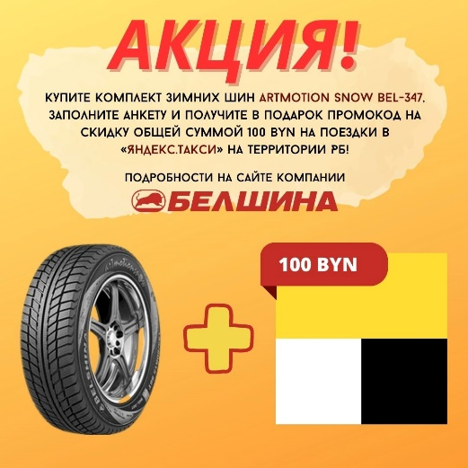

Рисунок 3.9 – Макет рекламы промоушн-акции [Собственная разработка]

*Цели:* заинтересовать потребителей уникальным предложением, привлечь аудиторию компании-партнера.

*Целевая аудитория:* мужчины и женщины в возрасте 20-50 лет.

*Креативная идея:* коллаборация «Белшины» и сервиса «Яндекс.Такси». Будет проведена акция, которая заключается в следующем: клиент покупает комплект зимних шин Artmotion Snow Bel-347, заполняет анкету и получает в подарок промокод на скидку общей суммой 100 BYN на поездки в «Яндекс.Такси» на территории РБ. Услуги такси сейчас очень востребованы, и «Яндекс.Такси» пользуется большой популярностью среди людей всех возрастов. Однако пассажиры часто обеспокоены ценой поездок, которые особенно высокие в больших городах, поэтому предоставление скидки на поездки будет восприниматься желанной потребителями.

*Ожидаемый результат:* повышение узнаваемости бренда, повышение лояльности клиентов.

1. Спонсирование гонок.

Макет рекламы на рисунке 3.10.



Рисунок 3.10 − Макет рекламы Кубка РБ по автогонкам [Собственная разработка]

*Цели −* повысить осведомленность о бренде, сделать участников спонсируемого мероприятия своими клиентами.

*Целевая аудитория −* мужчины 25 – 50 лет.

*Креативная идея:* «Белшина» станет спонсором Кубка Беларуси по трековым автогонкам «Рождественская гонка» 23.12.2023. Поскольку участники и зрители гонок интересуются автомобилями и, скорее всего, имеют свои собственные, то они нуждаются в шинах. Они с большей вероятностью будут покупать у знакомого производителя.

*Ожидаемый результат:* повышение узнаваемости бренда, формирование его положительного имиджа.

Три рекламных сообщения, представленных выше, будет размещены на интернет-ресурсах в виде баннерной рекламы и в виде листовок в вагоне метро. Они будут размещаться по очереди (по 2-2,5 недели) в целях экономии финансовых средств.

Теперь следует произвести подсчет стоимости разработки рекламы и ее размещения.

Реклама в Интернете и в метро будет куплена у рекламного агентства Megapolis Media. На рисунке 3.11 представлены прайс-листы на рекламу в Интернете и рекламу в метро.

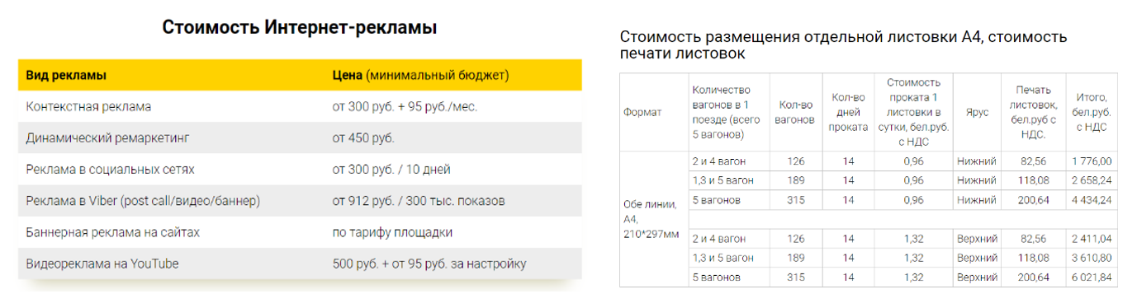

Рисунок 3.11 – Цены на рекламу в Интернете и в метро

*Реклама в соцсетях:* от 300 руб за 10 дней.

30 руб за 1 день => 210 руб за неделю => 1470 руб за 7 недель.

*Реклама в метро:* 1776 руб за 14 дней

888 руб за 1 неделю => 6216 руб за 7 недель

*Общие расходы:* 7686 руб

ROMI (Return on Marketing Investment) − коэффициент возврата маркетинговых инвестиций. Эта метрика показывает рентабельность затрат на маркетинг: рекламу, сайт, SEO-продвижение, email-рассылки, блог и т.д. ROMI учитывает только маркетинговые затраты, и не включает затраты на производство товара, зарплаты сотрудников, аренду помещения. Формула ROMI представлена на рисунке 3.12.



Рисунок 3.12 – Формула расчета коэффициента ROMI

ROMI = 100% считают точкой безубыточности. Такая метрика говорит о том, что все вложенные в маркетинг средства в данный момент возвращаются в таком же объеме – то есть не приносят никакой дополнительной прибыли бизнесу.

Если ROMI < 100%, то вложения в маркетинг не окупаются.

Отрицательное значение ROMI говорит о том, что было заработано меньше, чем инвестировано.

ROMI > 100% показывает, что маркетинговые инвестиции не просто возвращаются, но и приносят бизнесу дополнительный доход.

Следует рассчитать ROMI для рекламной кампании «Белшины».

*Количество добавленных покупателей*: 300

*Средний чек:* 370 руб

*Валовой доход* = 300*370 = 111000 руб

*Норма прибыли*: 20%

*Валовая прибыль* = 111000*20% = 22200 руб

*ROMI* = (22200-7686)/7686 *100% = 188,8%

Т.к. ROMI > 100%, то маркетинговые инвестиции окупаются и приносят бизнесу прибыль.

## **3.3 Предложения по результатам бенчмаркингового анализа научных публикаций**

Одним из способов оптимизации маркетинговой деятельности компании является бенчмаркинг. Бенчмаркинг − один из методов сопоставительного бизнес-анализа. Обычно процессы в компании сравнивают с процессами и успехами других игроков на рынке − как правило, наиболее успешных. При этом бенчмаркинг может включать в себя сравнение между отделами и процессами внутри компании. Помимо непосредственного анализа, в бенчмаркинг входит разработка и внедрение изменений в бизнес-процессы. Цели бенчмаркинга − улучшить собственные показатели, выйти на один уровень с конкурентами или превзойти их. Такой метод анализа имеет ряд преимуществ: быстрое повышение качества продукта, предупреждение появления сложностей и потерь прибыли благодаря изучению чужого неудачного опыта, метод не требует существенных финансовых вложений и временных затрат. Для повышения эффективности бизнеса и оптимизации производственных процессов необходимо разработать соответствующие мероприятия, представленные в таблице 3.3 [23], [24], [25].

Таблица 3.3 – Анализ методов повышения эффективности бизнеса

|  |  |  |
| --- | --- | --- |
| Информация о статье | Предложения в статье | Новые предложения и комментарий |
| Название – «Как создать прибыльный продукт, который полюбят пользователи». Автор – Зборовская М.И. Напечатана в журнале «Маркетинговые коммуникации» [23]. | Продуктовый подход к бизнесу, практикующийся в Европе и США, хорошо зарекомендовал себя в России на примере таких компаний, как «Сбер», «Газпром», «Леруа Мерлен» и т.д.  В данном подходе можно выделить следующие этапы разработки продукта:  1) выявление клиентских потребностей и задач на основе реальных фактов, опросов, интервью, визуального наблюдения;  2) выпуск Minimum Viable Product (MVP) − создание минимально жизнеспособного продукта, при испытании которого разработчики понимают, верна ли их изначальная гипотеза, и определяют метрики, это доказывающие;  3) при успешном MVP − доработка и масштабирование решения, в противном случае закрытие проекта.  Этот подход успешно применяют не только для построения карты бизнес-процессов, но и в работе внутри коллектива. В работе над продуктом постоянно выдвигаются и проверяются различные гипотезы. Продуктовая команда генерирует их, проверяет, исключает неверные и неработающие. Риск ошибки никого не пугает, промахи воспринимаются как часть работы над продуктом, который создается ради конечного потребителя. В продуктовом подходе главное – проблема клиента. Продукт создается с акцентом на его потребностях и с опорой на стратегию компании. Бюджет при продуктовом подходе адаптирован к экспериментам, команда готова к неудачам, которые выражаются в дополнительных затратах. | Продуктовый подход позволяет сфокусироваться на потребностях потребителя и побуждает производителя совершенствовать качество продукта. В свою очередь клиенты, получающие продукцию, соответствующую их ожиданиям, становятся лояльны данному производителю, что приводит к увеличению продаж и прибыли компании. Продуктовый подход позволяет бизнесу улучшить свои процессы производства, распределения и продажи товаров и услуг. |
| Название – «Как осуществить стимулирование сбыта: система коммуникационных инструментов товародвижения». Автор – Голова А.Г. Напечатана в журнале «Маркетинговые коммуникации» [24]. | Уменьшить бюджеты на промоакцию и при этом увеличить продажи и расширить аудиторию возможно через различные партнерские проекты. Оптимизировать затраты помогают кросс-промоушен, кобрендинг и коллаборации.  Кросс-промоушен − одновременное участие в акции не конкурирующих друг с другом брендов, имеющих схожую аудиторию. Производитель камер GoPro в совместной акции с Red Bull оснастил своими камерами спортсменов и любителей приключений со всего мира, чтобы те запечатлели наиболее яркие моменты. В свою очередь, бренд Red Bull выступил организатором и спонсором мероприятий в области экстремальных видов спорта.  Кобрендинг − выпуск совместного продукта под новым брендом разными компаниями. Продукт при этом совмещает различные свойства продуктов партнеров. Например, компания LEGO сотрудничает с брендом «Звездные войны» с 1999 г., за это время было продано более 200 млн комплектов Lego Star Wars.  Коллаборация − сотрудничество двух брендов по созданию лимитированной коллекции. В таких проектах участвуют бренды с различной аудиторией, обычно это премиальный дизайнерский бренд и бренд масс-маркета. Бренд резиновой обуви Crocs выпустил модели в коллаборации с российскими музыкантами группы Little Big. В данном случае премиальная марка расширяет продажи через снижение цены, а массовая облагораживает свой имидж. создает информационный повод для паблисити, а также возможность поддержать уникальным ограниченным предложением лояльных потребителей. | Данные виды партнерских проектов позволяют повысить узнаваемость бренда,  расширить базу клиентов, т.к. целевой рынок обоих брендов объединяется.  Увеличиваются продажи за счет стимулирования сбыта,  снижается стоимость рекламной кампании, поскольку расходы делятся между партнерами. Это дает возможность получить доступ к более дорогим методам продвижения. |
| Название – «А/В-тестирование сайтов: бизнес-процесс для удержания посетителей». Автор – Ковалёв И. Напечатан в журнале «Маркетинг. Идеи и технологии» [25]. | А/В-тест используется для определения того, какая версия чего-либо, в данном случае интернет-сайта, будет работать более эффективно на рынке. А/В-тестирование – это процесс одновременного показа двух версий одной и той же веб-страницы разным сегментам посетителей сайта, чтобы определить, какая из них работает лучше (версия А или версия В). А/В-тестирование позволяет изучить поведение посетителей и клиентов на сайте, что может помочь избежать ненужных рисков и максимально эффективно использовать ресурсы.  Все, что находится на лендинговой странице и может повлиять на поведение посетителей при просмотре сайта (заголовок, содержание, рекламные акции и предложения, дизайн страницы и т.д.), стоит проверить с помощью данного тестирования.  Одним из самых популярных примеров А/В- тестирования является выбор из 41 оттенка синего, когда компания Google не могла решить, какой из синих цветов пользователи предпочитают для определенного элемента дизайна. В итоге компания использовала А/В-тестирование, чтобы оценить эффективность 41 различного оттенка синего цвета вместо двух или трех.  Точный подход при А/В-тестировании может привести к огромным преимуществам − повышению вовлеченности пользователей, увеличению конверсии, простоте анализа и росту продаж. | А/В-тестирование является действенным маркетинговым инструментом для повышения эффективности интернет-сайта. A/B тест способен повысить конверсию посадочных страниц, подобрать оптимальные заголовки объявлений в рекламных сетях, улучшить качество поиска. Решения и гипотезы о внесении изменений в сайт строятся на основе личного опыта и взглядов человека, ответственного за сайт, которые могут не совпадать со взглядами аудитории. Неверные гипотезы поможет выявить А/В тест. |

Таким образом, мероприятия, предложенные выше, имеют важное значение для повышения эффективности бизнеса, поскольку они позволяют оптимизировать бизнес-процессы и улучшить пользовательский опыт. Продуктовый подход к бизнесу помогает сосредоточиться на разработке продукта, который максимально удовлетворяет потребности клиентов. Кросс-промоушен, кобрендинг и коллаборация позволяют расширить аудиторию и повысить узнаваемость бренда. A/B-тестирование сайта позволяет определить, какие изменения на сайте приводят к повышению конверсии и удержанию клиентов. Бенчмаркинговый анализ способен выявить передовые методы работы и улучшить позиции компании на рынке.

# **ЗАКЛЮЧЕНИЕ**

Таким образом, маркетинг является одним из ключевых элементов успешной деятельности любого предприятия. Главной идеей маркетинга является идея человеческих потребностей, что является сущностью данной науки. Без правильной маркетинговой стратегии компания не сможет выжить на рынке, привлекать новых клиентов и удерживать уже существующих. В то же время неправильно разработанная стратегия может привести к потере клиентов и убыткам. Поэтому каждая компания должна уделить достаточно внимания маркетингу и постоянно совершенствовать свои маркетинговые стратегии и функции.

В работе были рассмотрены основные принципы маркетинга, такие как ориентация на потребителя, удовлетворение потребностей клиентов, конкурентоспособность, инновации и др. Каждый из этих принципов имеет свою важность и помогает компании достичь своих целей. Также были рассмотрены функции маркетинга, которые включают в себя анализ рынка и потребителей, разработку маркетинговой стратегии, продвижение продукта на рынке, управление ценами и др. Каждая из этих функций также имеет свою значимость и необходима для успешной работы компании.

Предприятия, которые успешно используют маркетинговые принципы и функции в своей деятельности демонстрируют, что правильно разработанная маркетинговая стратегия может помочь компании выйти на новый уровень развития и увеличить прибыль. Важно понимать, что маркетинг – это не статический процесс, а постоянно развивающаяся область, которая требует от компаний постоянного совершенствования своих маркетинговых стратегий и функций. Только так они смогут оставаться конкурентоспособными на рынке и успешно развиваться в будущем.

В результате проведения маркетинговых исследований ОАО «Белшина» (4Р, STEP, SWOT, модель пяти сил Портера) была изучена деятельность данной компании, выделена сущность проблем и недостатков в ведении бизнеса, проанализированы и представлены собственные рекомендации по данной проблеме.

Были разработаны 3 мероприятия с целью стимулирования сбыта и повышения лояльности потребителей компании «Белшина»:

1. Информирующая реклама новой модели шин.
2. Промоушн-акция в сотрудничестве с Яндекс.Такси.
3. Спонсирование Кубка Беларуси по трековым автогонкам.

В процессе написания данной курсовой работы была выполнена её главная цель, а именно исследование принципов и функций маркетинга, применяемых на белорусских предприятиях, а также разработка мероприятий по их комплексному использованию и анализ маркетинговой деятельности ОАО «Белшина».

**СПИСОК ИСПОЛЬЗОВАННОЙ ЛИТЕРАТУРЫ**

1. Котлер, Ф. Основы маркетинга. Краткий курс / Ф. Котлер. М.: Издательский дом «Вильямс», 2015. − 21 с.
2. Акулич, И. Л. Маркетинг: учебник для вузов / И. Л. Акулич. − 8-е изд., испр. и доп. − М.: Вышэйшая школа, 2014. − С. 11-17
3. Котлер Ф., Келлер К.Л. Маркетинг менеджмент / Ф. Котлер, К.Л. Келлер. − 15-е изд., испр. и доп. − СПб.: Питер, 2018. – С. 132-147
4. Дробышева, Е.А. Основы маркетинга: теория и практика: учеб.-метод. пособие / Е.А. Дробышева. Пермь: Изд-во Перм. нац. исслед. политехн. ун-та, 2012. – С. 23-29
5. Информационный ресурс «Studfiles» [Электронный ресурс]. – Режим доступа: <https://studfile.net/preview/8975661/page:2/>. – Дата доступа: 15.03.2023.
6. Информационный ресурс «Unisender» [Электронный ресурс]. – Режим доступа: <https://www.unisender.com/ru/glossary/marketing-miks/>. – Дата доступа: 15.03.2023.
7. Информационный ресурс о маркетинге «Записки маркетолога» [Электронный ресурс]. – Режим доступа: https://www.marketch.ru/marketing_dictionary/marketing_terms_k/marketing_concept/. – Дата доступа: 15.03.2023.
8. Официальный сайт ОАО «Белшина» [Электронный ресурс]. – Режим доступа: http://www.belshina.by/about/. – Дата доступа: 30.04.2023.
9. Бобруйский интернет-портал «Bobr.by» [Электронный ресурс]. – Режим доступа: https://wiki.bobr.by/%D0%91%D0%B5%D0%BB%D1%88%D0%B8%D0%BD%D0%B0. – Дата доступа: 30.04.2023.
10. Интернет-энциклопедия «Большая российская энциклопедия» [Электронный ресурс]. – Режим доступа: https://bigenc.ru/c/step-analiz-524123. – Дата доступа: 01.05.2023.
11. Информационный ресурс о маркетинге «PowerBranding» [Электронный ресурс]. – Режим доступа: http://powerbranding.ru/biznes-analiz/porter-model/. – Дата доступа: 01.05.2023.
12. Информационный ресурс «eSputnik» [Электронный ресурс]. – Режим доступа: https://esputnik.com/blog/swot-analiz-s-primerami. – Дата доступа: 01.05.2023.
13. Информационный ресурс «SendPulse» [Электронный ресурс]. – Режим доступа: https://sendpulse.by/support/glossary/swot-analysis. – Дата доступа: 01.05.2023.
14. Информационный ресурс «MadCats» [Электронный ресурс]. – Режим доступа: https://madcats.ru/obo-vsem/empathy-map/. – Дата доступа: 05.05.2023.
15. Информационный ресурс «Unisender» [Электронный ресурс]. – Режим доступа: https://www.unisender.com/ru/blog/sovety/customer-journey-map/. – Дата доступа: 05.05.2023.
16. Социальная сеть Instagram [Электронный ресурс]. – Режим доступа: https://www.instagram.com/belshinaby/. – Дата доступа: 01.05.2023.
17. Социальная сеть Facebook [Электронный ресурс]. – Режим доступа: https://www.facebook.com/groups/910856635727810/. – Дата доступа: 01.05.2023.
18. Социальная сеть ВКонтакте [Электронный ресурс]. – Режим доступа: https://vk.com/jsc_belshina. – Дата доступа: 01.05.2023.
19. Видеохостинг YouTube [Электронный ресурс]. – Режим доступа: https://www.youtube.com/channel/UCtgS9EjJI0qDa7QDrKFdbrQ. – Дата доступа: 01.05.2023.
20. Ресурс для проверки посещаемости сайта «be1.ru» [Электронный ресурс]. – Режим доступа: https://be1.ru/stat/bel-shina.by. – Дата доступа: 07.05.2023.
21. Ресурс с SEO инструментами «a.pr-cy.ru» [Электронный ресурс]. – Режим доступа: https://a.pr-cy.ru/bel-shina.by/. – Дата доступа: 07.05.2023.
22. Яндекс.Маркет [Электронный ресурс]. – Режим доступа: https://market.yandex.by/product--belshina-artmotion-letniaia/13179880/reviews?lr=0&rtr=10276&sort_desc=asc&sort_by=grade&page=1. – Дата доступа: 09.05.2023.
23. Зборовская, М.И. Как создать прибыльный продукт, который полюбят пользователи. / М.И. Зборовская // Маркетинговые коммуникации − 2021. − №4. − С. 270-276.
24. Голова, А.Г. Как осуществить стимулирование сбыта: система коммуникационных инструментов товародвижения. / А.Г. Голова // Маркетинговые коммуникации − 2021. − №4. − С. 286-299.
25. Ковалёв, И. А/В-тестирование сайтов: бизнес-процесс для удержания посетителей. / И. Ковалёв // Маркетинг. Идеи и технологии − 2021. − №10. − С. 24-27.